Bácsalmás Város Önkormányzatának
Képviselő-testülete

K i v o n a t

a Bácsalmás Város Önkormányzata Képviselő-testületének
2025. június 24-i soros nyílt ülésének jegyzőkönyvéből

(Kihagyva a kihagyandókat.)

144/2025. (VI. 24.) Bácsalmás v. öh.

Jegyzőkönyv-hitelesítők
kijelölése Határozat

Bácsalmás Város Önkormányzatának Képviselő-testülete Barnáné Steixner Margit és Hajdú Lili képviselőket jelöli ki jegyzőkönyv-hitelesítőknek.

K. m. f.

Németh Balázs s.k. Patocskai Ibolya s.k.
polgármester jegyző

Barnáné Steixner Margit s.k. Hajdú Lili s.k.
képviselők, jegyzőkönyv-hitelesítők

A kivonat hiteles.
Bácsalmás, 2025. június 25

Hirth Erika
testületi ügyintéző

Bácsalmás Város Önkormányzatának
Képviselő-testülete

K i v o n a t

a Bácsalmás Város Önkormányzata Képviselő-testületének
2025. június 24-i soros nyílt ülésének jegyzőkönyvéből

(Kihagyva a kihagyandókat.)

145/2025. (VI. 24.) Bácsalmás v. öh.

Napirend megállapítása Határozat

- Bácsalmás Város Önkormányzatának Képviselő-testülete a 2025. június 24-i soros nyílt ülésén a következő napirendi pontot tárgyalja meg:
- Jelentés a lejárt határidejű határozatok végrehajtásáról és a legutóbbi testületi ülés óta átruházott hatáskörben hozott döntésekről (1. sz. előterjesztés)
- Polgármesteri tájékoztató a két ülés között tett fontosabb intézkedésekről (szóbeli)
- Az önkormányzat munkáját érintő jogszabályokról és a Bácsalmási Közös Önkormányzati Hivatal munkájáról szóló 2025. június havi jegyzői tájékoztató (3. sz. előterjesztés)
- Az önkormányzat 2025. évi költségvetésének II. módosítása (4. sz. előterjesztés)
- Szakmai beszámoló a Homokhátsági Regionális Hulladékgazdálkodási Önkormányzati Társulás 2024. évi működéséről (5. sz. előterjesztés)
- Beszámoló a Homokhátsági Regionális Hulladékgazdálkodási Önkormányzati Társulás 2024. évi költségvetésének végrehajtásáról (6. sz. előterjesztés)
- A Bácsalmás Önkormányzati Tűzoltó Parancsnokság 2024. évre vonatkozó egyszerűsített éves beszámolójának és közhasznúsági mellékletének elfogadása (7. sz. előterjesztés)
- Ösztöndíjpályázat kiírása a Hunyadi János Gimnázium diákjainak támogatására (8. sz. előterjesztés)
- A polgármester illetményének és költségtérítésének megállapítása (9. sz. előterjesztés)
- Árajánlatadók kiválasztása a „TOP_PLUSZ-1.2.1-21-BK1-2022-00012 azonosítószámú, „Közösségi tér kialakítása Bácsalmáson" című pályázat keretén belül eszközbeszerzés megvalósítására (10. sz. előterjesztés)
- Bácsalmási Egészségközpont részére Humalyte Plus 3 ionmérő készülék beszerzése (11. sz. előterjesztés)
- A TOP_PLUSZ-3.1.3-23-BK1-2024-00011 kódszámú, „Helyi humán fejlesztések a bácsalmási térségben” elnevezésű, támogatásban részesített konzorciumi pályázat bácsalmási programnaptárjában és költségvetésében szereplő, 2025. és 2026. évre tervezett rendezvények megszervezéséhez, megvalósításához szükséges háztartási-, ipar- és dekorcikk anyagbeszerzésre beszállító kiválasztása a beérkezett ajánlatok értékelése alapján, a beszállítói tevékenységre irányuló vállalkozási szerződés jóváhagyása (12. sz. előterjesztés)
- Bácsalmás város iparterületén található zöldterületek és közterületek karbantartásával, fenntartásával kapcsolatos feladatok ellátása tárgyában vállalkozási szerződés megkötése (13. sz. előterjesztés)
- Egyebek (Illegális szemétlerakás)
Zárt ülésen:
- Városi kitüntető címek és díjak adományozása (Z/1. sz. előterjesztés)

II. Jelen határozat normatív határozat.

A határozatról értesül:
- kivonattal: 1. Németh Balázs polgármester
2. Patocskai Ibolya jegyző, általa az osztályvezetők

K. m. f.

Németh Balázs s.k. Patocskai Ibolya s.k.
polgármester jegyző

Barnáné Steixner Margit s.k. Hajdú Lili s.k.
képviselők, jegyzőkönyv-hitelesítők

A kivonat hiteles.
Bácsalmás, 2025. június 25

Hirth Erika testületi ügyintéző
Bácsalmás Város Önkormányzatának
Képviselő-testülete

K i v o n a t

a Bácsalmás Város Önkormányzata Képviselő-testületének
2025. június 24-i soros nyílt ülésének jegyzőkönyvéből

(Kihagyva a kihagyandókat.)

146/2025. (VI. 24.) Bácsalmás v. öh.

Jelentés a lejárt határidejű határozatok
végrehajtásáról és a legutóbbi testületi ülés
óta átruházott hatáskörben hozott döntésekről Határozat

1. Bácsalmás Város Önkormányzatának Képviselő-testülete (a továbbiakban: Képviselő-testület) a lejárt és folyamatos határidejű határozatok végrehajtásáról szóló jelentést az előterjesztés és a jelen határozat melléklete szerint elfogadja.

2. A Képviselő-testület az előterjesztés szerint elfogadja
a) a 2025. május 13-a és 2025. június 9-e között eltelt időszakban átruházott hatáskörben hozott, szociális ellátást érintő döntésekről szóló beszámolót,
valamint
b) a Humánpolitikai Bizottság által 2025. április 15-e és 2025. június 9-e között eltelt időszakban átruházott hatáskörben hozott döntésekről szóló
beszámolókat.

Határidő: azonnal
Felelős: Németh Balázs polgármester

A határozatról értesülnek:
- kivonattal: 1. Németh Balázs polgármester
2. Patocskai Ibolya jegyző, általa az önkormányzati hivatal
osztályvezetői

A Képviselő-testület nem kéri jelenteni a határozatban foglaltak végrehajtásának megtörténtét

K. m. f.

Németh Balázs s.k. Patocskai Ibolya s.k.
polgármester jegyző

Barnáné Steixner Margit s.k. Hajdú Lili s.k.
képviselők, jegyzőkönyv-hitelesítők

A kivonat hiteles.
Bácsalmás, 2025. június 25

Hirth Erika
testületi ügyintéző
Melléklet a 146/2025. (VI. 24.) Bácsalmás v. öh. jelölésű határozathoz

„2025. június havi jelentés a lejárt határidejű határozatok végrehajtásáról

111/2015. (IV. 28.) Bácsalmás, gr. Széchenyi u. 84. szám alatti önkormányzati ingatlan karbantartása, hasznosítása (1. pont: BÖKK Nkft. felkérése az ingatlan folyamatos karbantartására)
A végrehajtás operatív felelőse Barta Tiborné Gáll Ágnes, a BÖKK Nkft. ügyvezetője
és Tóth Attila városüzemeltetési ügyintéző.

A terület karbantartása (fűnyírás, kerítés melletti bozót- és susnyóirtás) június elején megtörtént.

293/2015. (XI. 24.) A kegyeleti közszolgáltatási szerződés meghosszabbítása (folyamatos határidő a 4. pontra a kegyeleti közszolgáltatási szerződésben foglaltak teljesítésének ellenőrzésére)
A végrehajtás operatív felelőse Vérné Soltész Ilona városüzemeltetési ügyintéző.

A kegyeleti közszolgáltatási szerződésben foglaltak teljesítése – különös tekintettel a zöldfelület-kezelésre és a hulladékelszállításra – negyedévente hivatalunk által ellenőrzésre került. Az ellenőrzés után a feljegyzést az üzemeltető részére megküldtük.

245/2018. (IX. 25.) Tájékoztató a Templom Parkban lévő fák állapotának fásítási munkacsoport által elvégzett felméréséről (szakember véleményének kikérése, illetve az állapotfelmérésben rögzített feladatok erőforrások függvényében való folyamatos végrehajtása, 2025.01.havi jelentés: „A fásítási munkacsoport a gyakorlatban rendszeres tevékenységet nem végez, azonban kertészeti szakemberek egybehangzó álláspontja szerint elengedhetetlen lenne -kiemelten a parkokban található- elsősorban nagyobb növekedésű fák folyamatos, átfogó állapotfelmérése. Az állapotfelmérés eredményének függvényében a szélsőséges időjárási jelenségekre is tekintettel fokozott figyelmet kell fordítani a fák terheinek folyamatos könnyítésére, a veszélyeztető fák kivágására. Feladat továbbá a száraz, veszélyeztető faágak rendszeres eltávolítása.”)
A végrehajtás operatív felelőse dr. Párczen Zoltán igazgatási és jogi ügyintéző.

A fásítási munkacsoport a gyakorlatban rendszeres tevékenységet nem végez, azonban kertészeti szakemberek egybehangzó álláspontja szerint elengedhetetlen lenne -kiemelten a parkokban található- elsősorban nagyobb növekedésű fák folyamatos, átfogó állapotfelmérése. Az állapotfelmérés eredményének függvényében a szélsőséges időjárási jelenségekre is tekintettel fokozott figyelmet kell fordítani a fák terheinek folyamatos könnyítésére, a veszélyeztető fák kivágására. Feladat továbbá a száraz, veszélyeztető faágak rendszeres eltávolítása.

146/2020. (VI. 04.) Polgármesteri határozat – a Bácsalmási PVSE centerpálya világításának kiépítésére irányuló támogatási kérelmének elbírálásáról (élőfüves centerpálya világításának kiépítéséhez szükséges 10 224 093 Ft összegű önrészből 5 224 093 Ft összegű visszatérítendő támogatás nyújtása 2020.12.31-ig)
42/2021. (II. 23.) Polgármesteri határozat – Bácsalmási PVSE kérelme a 146/2020. (VI. 04.) Bácsalmás v. öh. – polgármesteri határozattal biztosított visszatérítendő támogatás visszafizetési határidejének meghosszabbítása iránt (1 M Ft támogatás visszafizetése 2021.03.15-ig, a fennmaradó 4 224 093 Ft támogatás visszafizetése 2021.06.30-ig, 2021.09.havi jelentés: „A visszafizetési határidő eredménytelenül telt el. A Sportegyesület vezetősége szóban kezdeményezte a visszafizetési határidő meghosszabbítását, azzal, hogy 1 M Ft visszafizetése legkésőbb 2021.12.31.-ig, a fennmaradó támogatás visszafizetése pedig legkésőbb 2022.03.31.-ig megtörténik.” 2022.01.havi jelentés: „A sportegyesület elnöksége szóbeli kötelezettséget vállalt arra, hogy a visszatérítendő támogatás visszafizetését a 2022. március 31-i határidőig megkezdik és folyamatosan, részletekben teljesítenek.” 2022.10.25-i és 2023.06.27-i jelentés: „A visszafizetési kötelezettség teljesítésére a mai napig nem került sor, a visszafizetés mértéke függ a térburkolat-kialakítási munkálatok ellenértékétől.”)
30/2022. (II. 4.) A Bácsalmási PVSE visszatérítendő támogatás nyújtására irányuló támogatási kérelmének jóváhagyása (6 M Ft visszatérítendő támogatás nyújtása 2022.03.31-ig, mindhárom határozatra a 2024.01.havi jelentés: „A támogatás visszafizetésére nem került sor.”2024.06.havi és 2025. 01. havi jelentés mindhárom határozat vonatkozásában: „A támogatás visszafizetésére a jelen jelentés benyújtásának időpontjáig nem került sor.”)
A végrehajtás operatív felelőse dr. Párczen Zoltán igazgatási és jogi ügyintéző.

A támogatás visszafizetésére jelen jelentés benyújtásáig nem került sor.

113/2022. (V. 12.) A Bácsalmási Tanuszoda vagyonkezelésre, üzemeltetésre történő átadása (határidő: folyamatos, 2024.01.havi jelentés: „A tanuszoda üzemeltetéssel kapcsolatban újabb levélben 2023. november 24-én értesítettük a Nemzeti Sportügynökség Nonprofit Zrt. elnök-vezérigazgatóját, valamint a Tanuszoda Üzemeltetési Osztály vezetőjét. Írásbeli megkeresésünkre válasz nem érkezett. A tanuszoda üzemeltetésével kapcsolatban levélben megkerestük a Belügyminisztérium köznevelési államtitkárát is. dr. Maruzsa Zoltán államtitkár úr válaszlevelében az úszásoktatás fontosságát hangsúlyozza. Tájékoztat bennünket, hogy a tanuszodák üzemeltetése terén nincs egységes rendszer, valószínű, hogy a Nemzeti Sportügynökség szerepvállalása fog növekedni.” 2024.06.havi jelentés: „2024. január 16-án megkaptuk a Nemzeti Sportügynökség Tanuszoda Üzemeltetési Osztály osztályvezetőjének válaszlevelét, amelyben tájékoztat, hogy a létesítmények átvételével kapcsolatos döntési folyamat az NSÜ felettes szervénél indul, ezért amennyiben az Önkormányzat részéről az üzemeltetésre történő átadás továbbra is aktuális, éljünk megkereséssel a Honvédelmi Minisztérium Sportért Felelős Államtitkárságán dr. Schmidt Ádám államtitkár úr felé. dr. Schmidt Ádám államtitkár urat az elsők között kerestük meg a tanuszoda üzemeltetésének problémájával 2022. év nyarán, válaszlevelében tájékoztatott, hogy az NSÜ vizsgálja annak lehetőségét, hogy a bácsalmási és egyéb hasonló helyzetben lévő, nem állami tulajdonú létesítmények üzemeltetőire háruló megnövekedett pénzügyi terheket a Magyar Állam milyen módon tudja csökkenteni, hogyan tudja az üzemeltetőket segíteni. A koncepció kidolgozásáig kérik türelmünket.” 2025.01.havi jelentés: „A nem állami tulajdonú létesítmények üzemeltetésére vonatkozó, üzemeltetőket segítő állami koncepció még nem jelent meg.”)
A végrehajtás operatív felelőse Prikidánovics Antal szociális és hatósági osztályvezető.

A nem állami tulajdonú létesítmények üzemeltetésére vonatkozó, üzemeltetőket segítő állami koncepció még nem jelent meg.

209/2023. (XI. 28.) A Bácsalmás belterület 1240 helyrajzi számú (egykori kisegítő iskola) ingatlanra vonatkozó adásvételi előszerződés elfogadása (jelentés témaköre: egyeztetés a zsidó hitközséggel, végleges adásvételi szerződés kötése 2024.09.30-ig, 2024.10.havi jelentés: „Vevő kezdeményezte az ingatlan adásvételi előszerződés módosítását. Módosítási kezdeményezése a végleges szerződés megkötésére nyitva álló határidő meghosszabbítására irányul.” 2025.01.havi jelentés: „Vevő telefonon történt megkeresése alapján, szóban kezdeményezte, megerősítette az ingatlan adásvételi előszerződés módosításának szándékát. Módosítási kezdeményezése a bizonytalan vevői, piaci környezet miatt a végleges szerződés megkötésére nyitva álló határidő meghosszabbítására irányul.”)
A végrehajtás operatív felelőse dr. Párczen Zoltán igazgatási és jogi ügyintéző.

Az ingatlan adásvételi előszerződés módosítására írásbeli vevői kezdeményezés hiányában nem került sor.

96/2024. (V. 16.) A Bácsalmási Gimnáziumért Alapítvány által a VP6-19.2.1.-32-11-22 kódszámú, Nonprofit szervezetek fejlesztése című programra benyújtott, „Közösségi tér tároló helyiségeinek felújítása” elnevezésű projekt előfinanszírozása (bruttó 4 725 665 Ft visszatérítendő támogatás biztosítása „Közösségi tér tároló helyiségeinek felújítása” c. pályázati projekt megvalósításához, visszafizetési határidő: 2025.05.31.)
A végrehajtás operatív felelőse Horváth István Attila PBÜ osztályvezető.

A visszatérítendő támogatás visszafizetése 2025. március 10-én megtörtént.

98/2024. (V. 16.) A Bácsalmási Vagyonvédelmi Közalapítvány által a VP6-19.2.1.-32-11-22 kódszámú, Felső-Bácska Vidékfejlesztési Egyesület - Nonprofit szervezetek fejlesztése című pályázati rendszerben támogatást nyert "Bácsalmás közbiztonságát szolgáló térfigyelő kamerarendszer kiépítése" elnevezésű támogatott projekt megvalósításának előfinanszírozása (bruttó 4.962.820 Ft visszatérítendő előfinanszírozás biztosítása, visszafizetési határidő: 2025.05.31.)
A végrehajtás operatív felelőse Horváth István Attila PBÜ osztályvezető.

A közalapítvány 2025. május 20-án 4,9 M Ft-ot visszafizetett, fennmaradó tartozása 62 820 Ft.

95/2024. V. 16. Az Ízes Bácska Hagyomány- és Ízőrző Egyesület által benyújtott és a VP6-19.2.1.-32-11-22 kódszámú „Nonprofit szervezetek fejlesztése” című program Irányító Hatósága, mint Támogató által támogatott „Eszközbeszerzések a Bácskai ízek továbbadása érdekében” elnevezésű projekt előfinanszírozása visszatérítendő támogatásként

272/2024. (XII. 17.) Az Ízes Bácska Egyesület kérelme a 95/2024. (V. 16.) Bácsalmás v. öh. számú határozattal biztosított visszatérítendő támogatás visszafizetési határidejének meghosszabbítására (visszafizetési határidő: 2025.03.31., 2025.04.havi jelentés: „A jelen ülés napirendjén szerepel az Ízes-Bácska Egyesület határidő-módosítási kérelme. 2025.03.31-ig nem történt visszafizetés, a pályázatelszámolás benyújtása megtörtént, a módosított eszközbeszerzést elfogadta a pályázatkezelő”)

100/2025. (IV. 29.) Az Ízes Bácska Egyesület kérelme a 95/2024. (V. 16.) Bácsalmás v. öh. számú határozattal biztosított visszatérítendő támogatás visszafizetési határidejének meghosszabbítására (visszafizetési határidő: 2025.05.31.)
A végrehajtás operatív felelőse Horváth István Attila PBÜ osztályvezető.

A jelentés készítésének időpontjáig visszafizetés nem történt.

74/2025. (III. 25.) Pályázat benyújtása önkormányzatok rendkívüli támogatására
A végrehajtás operatív felelőse Horváth István Attila PBÜ osztályvezető.

A pályázat benyújtása megtörtént, „Elbírálás alatt” van.

124/2025. (V. 27.) A 2025-2026-os nevelési év óvodai csoportszámának és álláshely számának meghatározása
A végrehajtás operatív felelőse Prikidánovics Antal szociális és hatósági osztályvezető.

A határozatban foglaltakról a Társulási Tanács értesítése megtörtént.

125/2025. (V. 27.) A bácsalmási II. számú felnőtt háziorvosi körzethez tartozó ingóságok megvásárlása
A végrehajtás operatív felelőse dr. Párczen Zoltán igazgatási és jogi ügyintéző.

Az adásvételi szerződés aláírása, a jogügylet megkötése megtörtént, Bácsalmás Város Önkormányzata az ingóságokat megvásárolta.

126/2025. (V. 27.) Megbízási szerződés megkötése ingatlanközvetítésre a Bácsalmás, Szt. János u. 13. szám alatti, volt „Lottózó” épületrész bérbeadására
127/2025. (V. 27.) Megbízási szerződés megkötése ingatlanközvetítésre a Bácsalmás, Hősök tere 3. szám alatti, volt „MVM iroda” épületrész bérbeadására
A végrehajtás operatív felelőse Tóth Attila városüzemeltetési ügyintéző.

A hiányzó mellékletet pótlólag megkaptuk, a szerződések előkészítése folyamatban van

129/2025. (V. 27.) Bácsalmási Közös Önkormányzati Hivatalt létrehozó megállapodás módosítása
A végrehajtás operatív felelőse Patocskai Ibolya jegyző.

A módosított megállapodás aláírása mindkét fél részéről megtörtént.

130/2025. (V. 27.) A Bácsalmás belterület 1716/10 helyrajzi számú, közművekkel ellátott iparterületi parcella bérlésére beérkezett pályázatok értékelése, döntés a bérbeadásról
A végrehajtás operatív felelőse dr. Párczen Zoltán igazgatási és jogi ügyintéző.

A leendő bérlő értesítése megtörtént, a bérleti szerződés aláírására a közeljövőben (várhatóan 2025. június 15-ig) sor kerül.

131/2025. (V. 27.) A Bácsalmás, Szent János u. 30. házszámú társasház ingatlan tetőszerkezetének felújítása
A végrehajtás operatív felelőse dr. Párczen Zoltán igazgatási és jogi ügyintéző.

A vállalkozási szerződés aláírása folyamatban van, a kivitelezés előkészítése megkezdődött.”

.
Bácsalmás Város Önkormányzatának
Képviselő-testülete

K i v o n a t

a Bácsalmás Város Önkormányzata Képviselő-testületének
2025. június 24-i soros nyílt ülésének jegyzőkönyvéből

(Kihagyva a kihagyandókat.)

147/2025. (VI. 24.) Bácsalmás v. öh.

Polgármesteri tájékoztató a 2025. május 27-i
és a 2025. június 24-i képviselő-testületi
ülés között tett fontosabb intézkedésekről Határozat

Bácsalmás Város Önkormányzatának képviselő-testülete a 2025. május 27-i és a 2025. június 24-i képviselő-testületi ülés között tett fontosabb intézkedésekről szóló szóbeli polgármesteri tájékoztatót tudomásul veszi.

Határidő: azonnal
Felelős: Németh Balázs polgármester

A határozatról értesül:
- kivonattal: 1. Németh Balázs polgármester
2. Patocskai Ibolya jegyző

A Képviselő-testület nem kéri jelenteni a határozatban foglaltak végrehajtásának megtörténtét.

K. m. f.

Németh Balázs s.k. Patocskai Ibolya s.k.
polgármester jegyző

Barnáné Steixner Margit s.k. Hajdú Lili s.k.
képviselők, jegyzőkönyv-hitelesítők

A kivonat hiteles.
Bácsalmás, 2025. június 25

Hirth Erika
testületi ügyintéző
Bácsalmás Város Önkormányzatának
Képviselő-testülete

K i v o n a t

a Bácsalmás Város Önkormányzata Képviselő-testületének
2025. június 24-i soros nyílt ülésének jegyzőkönyvéből

(Kihagyva a kihagyandókat.)

148/2025. (VI. 24.) Bácsalmás v. öh.

Az önkormányzat munkáját érintő
jogszabályokról és a Bácsalmási Közös
Önkormányzati Hivatal munkájáról szóló
2025. június havi jegyzői tájékoztató Határozat

Bácsalmás Város Önkormányzatának Képviselő-testülete az önkormányzat munkáját érintő jogszabályokról és a Bácsalmási Közös Önkormányzati Hivatal munkájáról szóló 2025. június havi jegyzői tájékoztatóban foglaltakat tudomásul veszi.

Határidő: azonnal
Felelős: Patocskai Ibolya jegyző

A határozatról értesülnek:
- kivonattal: 1. Németh Balázs polgármester
2. Patocskai Ibolya jegyző, általa az önkormányzati hivatal osztályvezetői

A Képviselő-testület nem kéri jelenteni a határozatban foglaltak végrehajtásának megtörténtét.

K. m. f.

Németh Balázs s.k. Patocskai Ibolya s.k.
polgármester jegyző

Barnáné Steixner Margit s.k. Hajdú Lili s.k.
képviselők, jegyzőkönyv-hitelesítők

A kivonat hiteles.
Bácsalmás, 2025. június 25

Hirth Erika
testületi ügyintéző
Bácsalmás Város Önkormányzata Képviselő-testületének
10/2025. (VI. 25.) önkormányzati rendelete

az önkormányzat 2025. évi költségvetéséről szóló 2/2025. (III. 13.) önkormányzati rendelet módosításáról

[1] Jelen rendelet szabályozási célja a Bácsalmás város 2025. évi költségvetési rendeletének I. módosítása óta eltelt időszakban bekövetkezett előirányzatmódosítások, előirányzat-átcsoportosítások átvezetése, az államháztartásról szóló törvény rendelkezéseivel való összhang megteremtése.
[2] Bácsalmás Város Önkormányzatának Képviselő-testülete az Alaptörvény 32. cikk (2) bekezdésében meghatározott eredeti jogalkotói hatáskörében, az Alaptörvény 32. cikk (1) bekezdés f) pontjában meghatározott feladatkörében eljárva a következőket rendeli el:
1. §
Az önkormányzat 2025. évi költségvetéséről szóló 2/2025.(III.13.) önkormányzati rendelet 2. § (1) és (2) bekezdése helyébe a következő rendelkezések lépnek:
„(1) A 2025. évi költségvetés II. számú módosításával az állami támogatások és egyéb működési célú támogatások, valamint a felhalmozási célú támogatások előirányzatának növelése miatt az R. 2. § (1) bekezdésében megállapított
a) kiadási főösszeg 120 495 019 Ft-tal,
b) bevételi főösszeg 120 495 019 Ft-tal
módosul, az 1. melléklet szerint.
(2) A 2025. évi módosított költségvetés főösszege 3 833 749 399 Ft, ezen belül
a) a költségvetési bevételek főösszege 2 746 548 889 Ft,
b) a költségvetési kiadások összege 3 833 749 399 Ft,
c) a költségvetési hiány összege 1 087 200 510 Ft.”
2. §
Az önkormányzat 2025. évi költségvetéséről szóló 2/2025.(III.13.) önkormányzati rendelet 4. § (1) bekezdése helyébe a következő rendelkezés lép:
„(1) A képviselő-testület az önkormányzat önkormányzati szinten összesített 2025. évi kiemelt költségvetési kiadási előirányzatait
a) K1. Személyi juttatások: 1 190 272 372 forint,
b) K2. Munkaadót terhelő járulékok és szociális hozzájárulási adó: 143 861 180 forint,
c) K3. Dologi kiadások: 675 611 537 forint,
d) K4. Ellátottak pénzbeli juttatásai: 15 353 000 forint,
e) K5. Egyéb működési célú kiadások: 675 995 124 forint,
f) K6. Beruházások: 518 760 729 forint,
g) K7. Felújítások: 10 138 878 forint,
h) K8 Egyéb felhalmozási célú kiadások: 5 220 000 forint,
i) K9. Finanszírozási kiadások: 643 889 579 forint,
j) Költségvetési kiadások összesen: 3 833 749 399 forint
jogcímek szerint állapítja meg.”

3. §
(1) Az önkormányzat 2025. évi költségvetéséről szóló 2/2025.(III.13.) önkormányzati rendelet 1. melléklete helyébe az 1. melléklet lép.
(2) Az önkormányzat 2025. évi költségvetéséről szóló 2/2025.(III.13.) önkormányzati rendelet 2. melléklete helyébe a 2. melléklet lép.
(3) Az önkormányzat 2025. évi költségvetéséről szóló 2/2025.(III.13.) önkormányzati rendelet 3. melléklete helyébe a 3. melléklet lép.
(4) Az önkormányzat 2025. évi költségvetéséről szóló 2/2025.(III.13.) önkormányzati rendelet 4. melléklete helyébe a 4. melléklet lép.
(5) Az önkormányzat 2025. évi költségvetéséről szóló 2/2025.(III.13.) önkormányzati rendelet 5. melléklete helyébe az 5. melléklet lép.
(6) Az önkormányzat 2025. évi költségvetéséről szóló 2/2025.(III.13.) önkormányzati rendelet 6. melléklete helyébe a 6. melléklet lép.
(7) Az önkormányzat 2025. évi költségvetéséről szóló 2/2025.(III.13.) önkormányzati rendelet 10. melléklete helyébe a 7. melléklet lép.
(8) Az önkormányzat 2025. évi költségvetéséről szóló 2/2025.(III.13.) önkormányzati rendelet 11. melléklete helyébe a 8. melléklet lép.

4. §
Ez a rendelet 2025. június 26-án lép hatályba.

Németh Balázs Patocskai Ibolya
polgármester jegyző

Záradék:

Megalkotta Bácsalmás Város Önkormányzatának Képviselő-testülete a 2025. június 24-én tartott ülésén.

Kihirdetve: a Bácsalmási Közös Önkormányzati Hivatal tájékoztató tábláján, 2025. június 25-én.

Patocskai Ibolya
jegyző

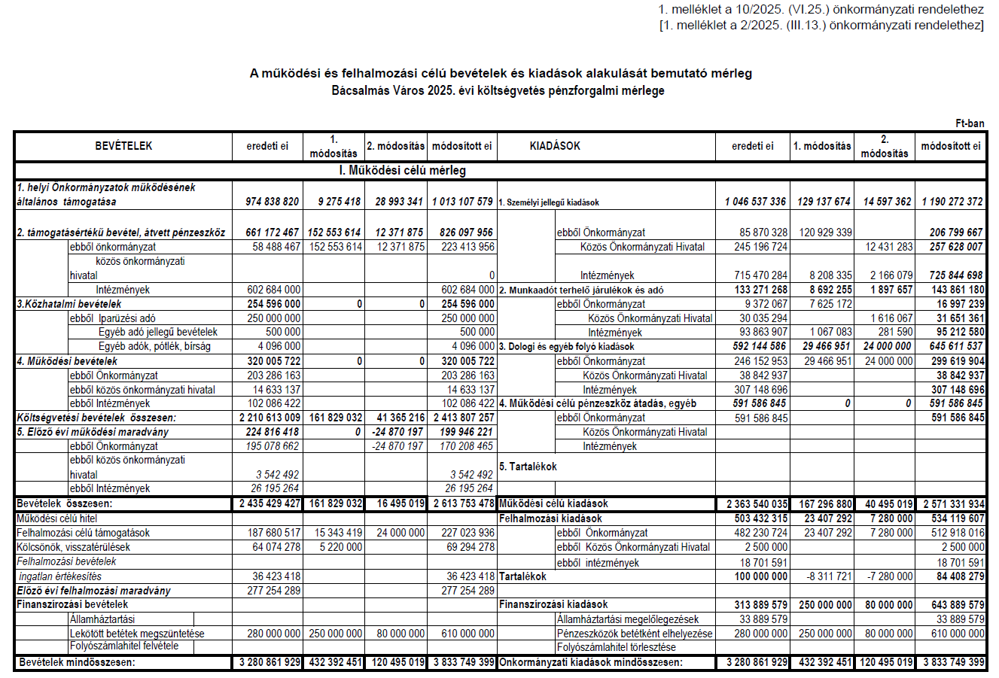
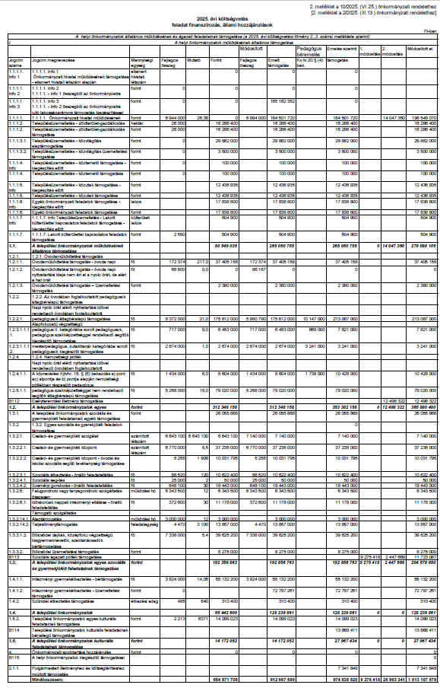

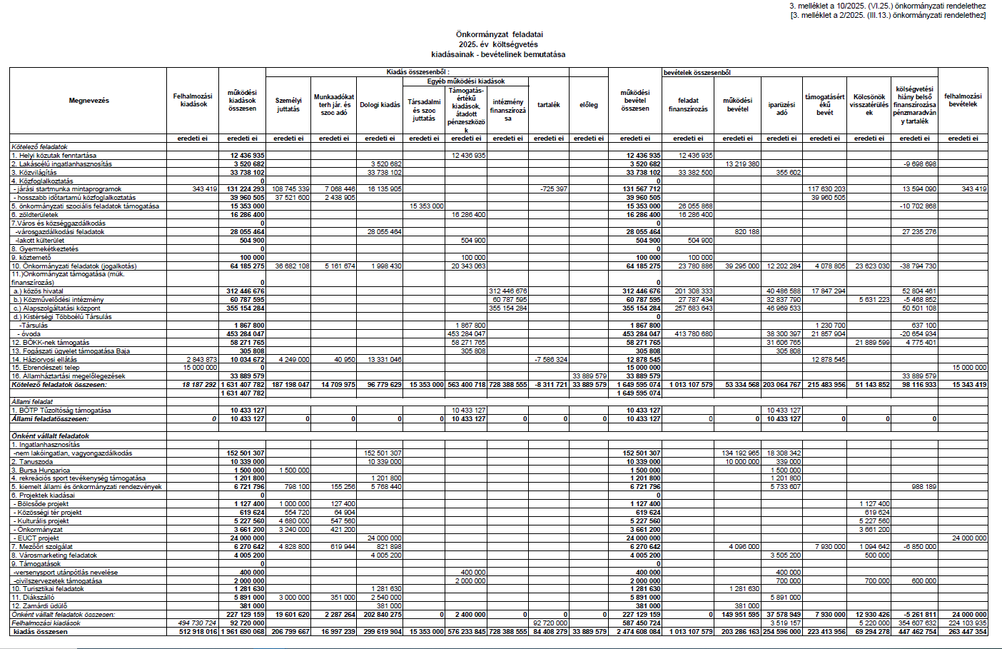
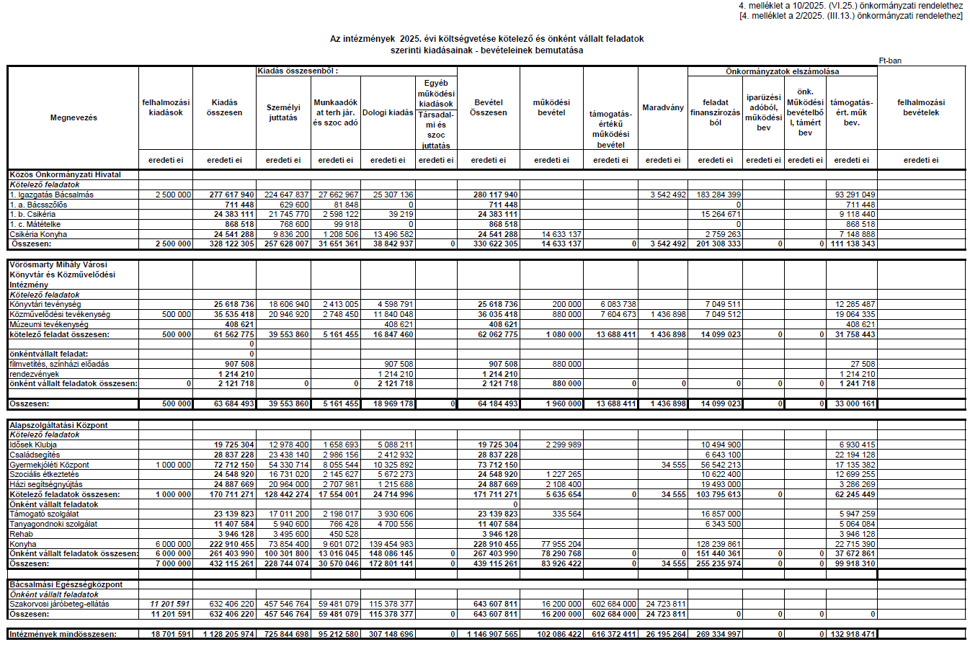

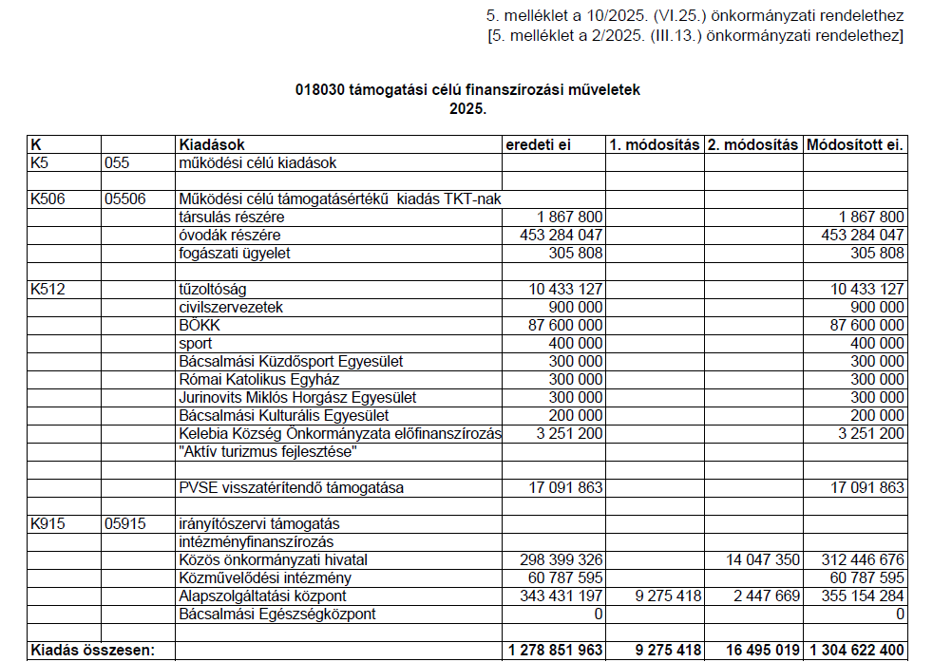
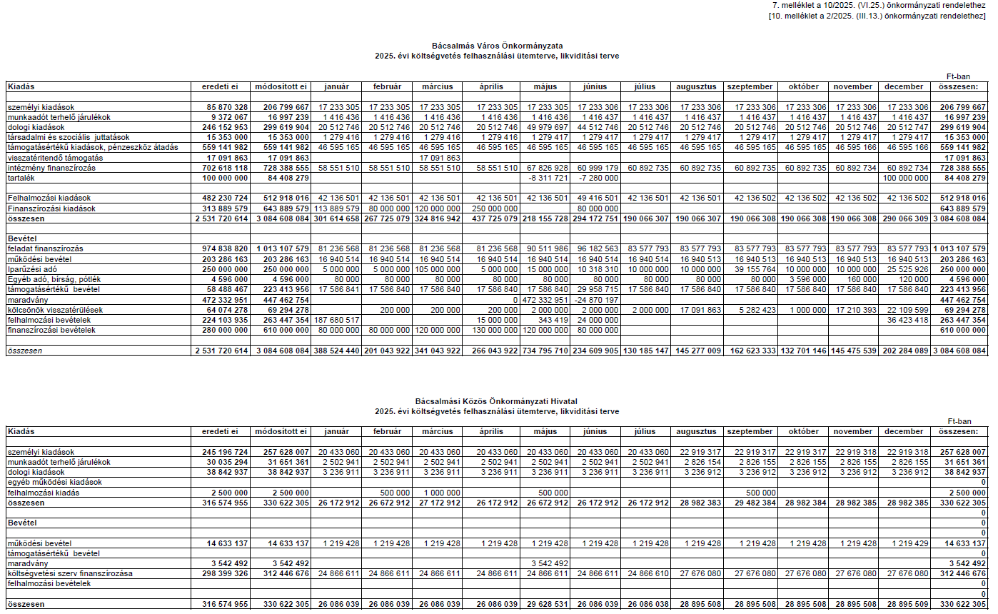
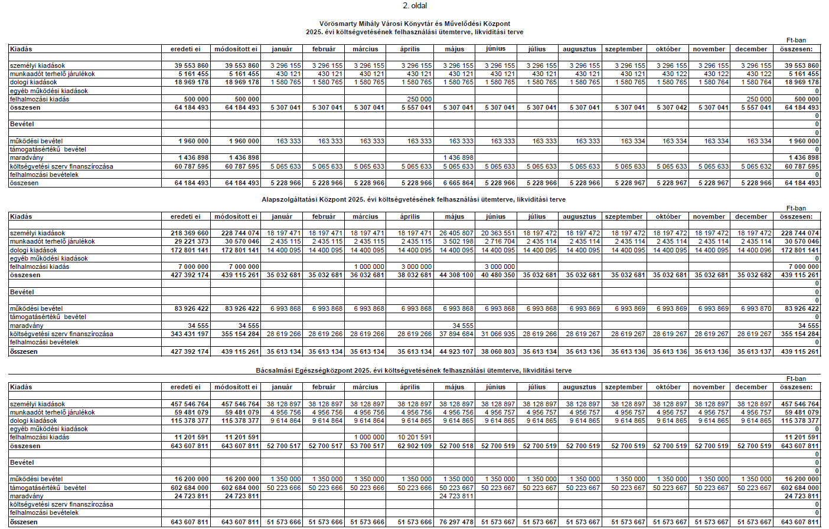
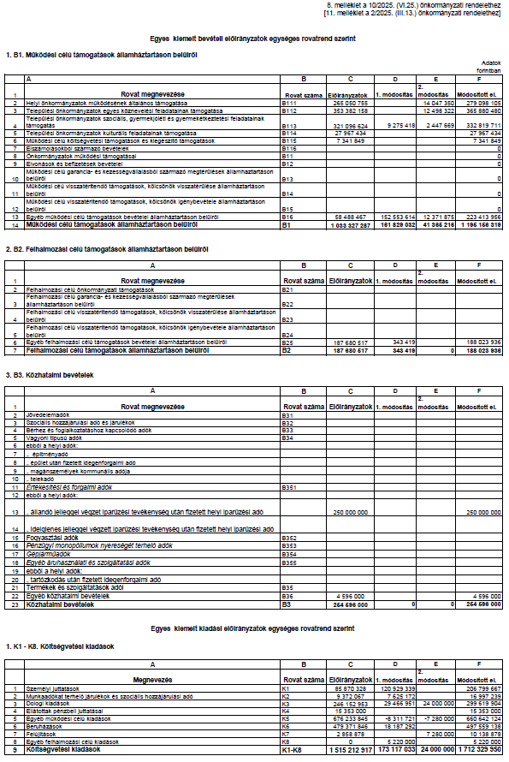

Bácsalmás Város Önkormányzatának
Képviselő-testülete

K i v o n a t

a Bácsalmás Város Önkormányzata Képviselő-testületének
2025. június 24-i soros nyílt ülésének jegyzőkönyvéből

(Kihagyva a kihagyandókat.)

149/2025. (VI. 24.) Bácsalmás v. öh.

Szakmai beszámoló a Homokhátsági Regionális
Hulladékgazdálkodási Önkormányzati Társulás
2024. évi működéséről Határozat

Bácsalmás Város Önkormányzatának Képviselő-testülete a Homokhátsági Regionális Hulladékgazdálkodási Önkormányzati Társulás 2024. évi működéséről szóló szakmai beszámolót annak megismerése és megtárgyalása után, az előterjesztés szerint elfogadja.

Határidő: haladéktalanul
Felelős: Németh Balázs polgármester

Operatív felelős: dr. Párczen Zoltán igazgatási és jogi ügyintéző

A határozatról értesülnek:
- kivonattal: 1. Németh Balázs polgármester
2. Patocskai Ibolya jegyző
3. Horváth István Attila PBÜ osztályvezető
4. dr. Párczen Zoltán igazgatási és jogi ügyintéző
5. Homokhátsági Regionális Hulladékgazdálkodási Önkormányzati
Társulás

A Képviselő-testület nem kéri jelenteni a határozatban foglaltak végrehajtásának megtörténtét.

K. m. f.

Németh Balázs s.k. Patocskai Ibolya s.k.
polgármester jegyző

Barnáné Steixner Margit s.k. Hajdú Lili s.k.
képviselők, jegyzőkönyv-hitelesítők

A kivonat hiteles.
Bácsalmás, 2025. június 25

Hirth Erika
testületi ügyintéző
Bácsalmás Város Önkormányzatának
Képviselő-testülete

K i v o n a t

a Bácsalmás Város Önkormányzata Képviselő-testületének
2025. június 24-i soros nyílt ülésének jegyzőkönyvéből

(Kihagyva a kihagyandókat.)

150/2025. (VI. 24.) Bácsalmás v. öh.

Beszámoló a Homokhátsági Regionális
Hulladékgazdálkodási Önkormányzati Társulás
2024. évi költségvetésének végrehajtásáról Határozat

Bácsalmás Város Önkormányzatának Képviselő-testülete (a továbbiakban: Képviselő-testület) a Homokhátsági Regionális Hulladékgazdálkodási Önkormányzati Társulás (a továbbiakban: Társulás) 2024. évi költségvetésének végrehajtásáról szóló beszámolót annak megismerése és megtárgyalása után, az előterjesztés szerint, az alábbiak figyelembevételével fogadja el:

- A Képviselő-testület a Társulás 2024. évi költségvetésének végrehajtásáról szóló beszámolót
a) 89.615.739,- Ft bevételi főösszeggel,
b) 69.678.231,- Ft kiadási főösszeggel,
c) 19.937.508,- Ft maradvánnyal,
d) 3.055.565.476,- Ft eszköz-forrás főösszeggel
fogadja el.

- A Képviselő-testület elfogadja továbbá az előterjesztés 2/b. számú mellékletében szereplő maradványt feladatonkénti részletezésben.

Határidő: haladéktalanul, illetve a képviselő-testületi határozat elküldésére 2025. augusztus 30.
Felelős: Németh Balázs polgármester

Operatív felelős: dr. Párczen Zoltán igazgatási és jogi ügyintéző

A határozatról értesülnek:
- kivonattal: 1. Németh Balázs polgármester
2. Patocskai Ibolya jegyző
3. Horváth István Attila PBÜ osztályvezető
4. dr. Párczen Zoltán igazgatási és jogi ügyintéző
5. Homokhátsági Regionális Hulladékgazdálkodási Önkormányzati
Társulás

A Képviselő-testület nem kéri jelenteni a határozatban foglaltak végrehajtásának megtörténtét.

K. m. f.

Németh Balázs s.k. Patocskai Ibolya s.k.
polgármester jegyző

Barnáné Steixner Margit s.k. Hajdú Lili s.k.
képviselők, jegyzőkönyv-hitelesítők

A kivonat hiteles.
Bácsalmás, 2025. június 25

Hirth Erika testületi ügyintéző
Bácsalmás Város Önkormányzatának
Képviselő-testülete

K i v o n a t

a Bácsalmás Város Önkormányzata Képviselő-testületének
2025. június 24-i soros nyílt ülésének jegyzőkönyvéből

(Kihagyva a kihagyandókat.)

151/2025. (VI. 24.) Bácsalmás v. öh.

A Bácsalmás Önkormányzati Tűzoltó
Parancsnokság 2024. évre vonatkozó
egyszerűsített éves beszámolójának és
közhasznúsági mellékletének elfogadása Határozat

Bácsalmás Város Önkormányzatának Képviselő-testülete a Bácsalmás Önkormányzati Tűzoltó Parancsnokság 2024. évre vonatkozó számviteli beszámolóját és közhasznúsági mellékletét, azok megismerését követően, az előterjesztés szerint, változatlan formában elfogadja.

Határidő: haladéktalanul
Felelős: Németh Balázs polgármester

Operatív felelős: dr. Párczen Zoltán igazgatási és jogi ügyintéző

A határozatról értesülnek:
- kivonattal: 1. Németh Balázs polgármester
2. Patocskai Ibolya jegyző
3. Horváth István Attila PBÜ osztályvezető
4. Prikidánovics Antal szociális és hatósági osztályvezető
5. dr. Párczen Zoltán igazgatási és jogi ügyintéző
6. Bácsalmás Önkormányzati Tűzoltó Parancsnokság

A Képviselő-testület nem kéri jelenteni a határozatban foglaltak végrehajtásának megtörténtét.
K. m. f.

Németh Balázs s.k. Patocskai Ibolya s.k.
polgármester jegyző

Barnáné Steixner Margit s.k. Hajdú Lili s.k.
képviselők, jegyzőkönyv-hitelesítők

A kivonat hiteles.
Bácsalmás, 2025. június 25

Hirth Erika
testületi ügyintéző
Bácsalmás Város Önkormányzatának
Képviselő-testülete

K i v o n a t

a Bácsalmás Város Önkormányzata Képviselő-testületének
2025. június 24-i soros nyílt ülésének jegyzőkönyvéből

(Kihagyva a kihagyandókat.)

152/2025. (VI. 24.) Bácsalmás v. öh.

Ösztöndíj pályázati felhívás a Hunyadi
János Gimnázium diákjainak támogatására Határozat

1. Bácsalmás Város Önkormányzatának Képviselő-testülete (a továbbiakban: Képviselő-testület) a Bácsalmási Hunyadi János Gimnázium diákjainak 2025/2026. tanévi támogatására kiírandó ösztöndíj pályázati felhívást az előterjesztés és a jelen határozat melléklete szerint fogadja el.

2. A Képviselő-testület felhatalmazza Németh Balázs polgármestert az 1. pont szerinti pályázati felhívás közzétételére.

3. Jelen határozat normatív határozat.

Határidő: a) 2025. augusztus 15. (a pályázati felhívás közzétételére)
b) 2025. október 31. (a pályázatok elbírálására)
Felelős: Németh Balázs polgármester

Operatív felelős: Prikidánovics Antal szociális és hatósági osztályvezető

A határozatról értesül:
- kivonattal: 1. Németh Balázs polgármester
2. Patocskai Ibolya jegyző
3. Prikidánovics Antal szociális és hatósági osztályvezető
4. Horváth István Attila PBÜ osztályvezető
5. Bácsalmási Hunyadi János Gimnázium

K. m. f.

Németh Balázs s.k. Patocskai Ibolya s.k.
polgármester jegyző

Barnáné Steixner Margit s.k. Hajdú Lili s.k.
képviselők, jegyzőkönyv-hitelesítők

A kivonat hiteles.
Bácsalmás, 2025. június 25

Hirth Erika
testületi ügyintéző
Melléklet a 152./2025. (VI. 24.) Bácsalmás v. öh. jelölésű határozathoz

BÁCSALMÁS VÁROS ÖNKORMÁNYZATA KÉPVISELŐ-TESTÜLETÉNEK
ÖSZTÖNDÍJ PÁLYÁZATI KIÍRÁSA
A 2025/2026. TANÉVRE
A HUNYADI JÁNOS GIMNÁZIUM DIÁKJAINAK TÁMOGATÁSÁRA

1.A pályázat célja:
Önkormányzati ösztöndíjrendszer célja az esélyteremtés érdekében a hátrányos helyzetű, szociálisan rászoruló jó tanulmányi eredménnyel vagy kiemelkedő tanulmányi és versenyeredménnyel rendelkező középiskolás fiatalok Hunyadi János Gimnáziumban folytatott tanulmányainak támogatása.
A pályázat kiírója: Bácsalmás Város Önkormányzata.

2. A pályázók köre:
A pályázatra azok a Hunyadi János Gimnáziumban tanulói jogviszonnyal rendelkező, példás magatartású középiskolás diákok jelentkezhetnek, akik:
a) hátrányos helyzetűek, szociálisan rászorulók és tanulmányi átlageredményük legalább 4,4 átlagú, vagy
b) kiemelkedő tanulmányi és versenyeredménnyel rendelkeznek, és tanulmányi átlageredményük legalább 4,8 átlagú.

3. Nem részesülhet támogatásban az a pályázó, aki az „ÚTRAVALÓ” vagy az „ÚT AZ ÉRETTSÉGIHEZ” pályázat keretében támogatásban, illetve Béri Balogh Ádám honvéd kadét ösztöndíjban részesül.

4. Adatkezelés:
4.1. A pályázó pályázata benyújtásával hozzájárul ahhoz, hogy a középiskolai tanulmányi eredményéről a támogató önkormányzatnak tájékoztatást nyújtson.

4.2. A pályázó pályázata benyújtásával hozzájárul ahhoz, hogy a középfokú intézmény tanulói jogviszonyáról a támogató önkormányzatnak tájékoztatást nyújtson.

4.3. A pályázó pályázata benyújtásával hozzájárul ahhoz, hogy a pályázati űrlapon rögzített személyes adatait a pályázatot kiíró nyilvántartásba vegye és azokat kizárólag az ösztöndíjpályázat lebonyolítása és a támogatás jogosultság ellenőrzése céljából az ösztöndíj időtartama alatt kezelje.

4.4. A pályázó pályázata benyújtásával hozzájárul a pályázáskor rendelkezésre bocsátott személyes adatainak az azonosítás célja érdekében szükséges mértékben történő kezeléséhez és az ösztöndíjpályázat lebonyolítása, valamint a támogatási jogosultság ellenőrzése céljából történő továbbításhoz.

5. A pályázat benyújtásának tartalmi és formai követelményei:
5.1. A pályázatot a Bácsalmás Város Önkormányzatához (6430 Bácsalmás, Gr. Teleki u 4-8.) írásban, a jelen kiírás mellékletét képező pályázati űrlap nyomtatványon, a pályázó által aláírva, egy eredeti példányban, a 7. pontban meghatározott mellékletekkel együtt kell benyújtani.

5.2. A pályázat benyújtható
- postai úton; vagy
- a Bácsalmási Közös Önkormányzati Hivatalban

6. A pályázat benyújtási határideje: 2025. szeptember 30. Postai úton benyújtott pályázat esetében a határidő megtartottnak minősül, amennyiben a pályázatot lekésőbb ezen a napon postára adták.

A Bácsalmási Közös Önkormányzati Hivatalban személyesen leadott pályázat esetében a határidő akkor minősül megtartottnak, ha a pályázat átvétele legkésőbb 2025. szeptember 30. 16⁰⁰- óráig megtörtént.

7. A pályázathoz csatolni kell:
a) tanulói jogviszony igazolást
b) tanulmányi eredményt igazoló okirat másolatát
c) kiemelkedő tanulmányi, művészeti, tudományos és sporttevékenységet tanúsító okiratok másolatait
d) osztályfőnök/tantestület támogató javaslatát

Hátrányos helyzetű, szociálisan rászoruló pályázó esetében:
e) nyilatkozatot az egy háztartásban élők számáról a családban betöltött szerepük megjelölésével (eltartottak vonatkozásában születési dátum feltüntetése kötelező), nyilatkozatot arról, ha a pályázó egyedülálló, ha a pályázó szülője/gondviselője egyedülálló;

f) amennyiben a pályázó vagy a vele egy háztartásban élő személy krónikus, tartós beteg, az erre vonatkozó orvosi igazolást; krónikus vagy tartós betegség hiánya esetén az erre vonatkozó nemleges nyilatkozatot;

g) munkáltatói igazolást, ennek hiányában (pl. önfoglalkoztatás) nyilatkozatot a pályázó és a vele egy háztartásban élő személyek jövedelméről (Jövedelemigazolásra elfogadható okmány vagy annak hiteles másolata különösen a munkáltató által kiállított jövedelemigazolás, fizetési jegyzék, postai feladóvevény, nyugdíjszelvény és a nyugdíjas igazolvány vagy nyugdíjszelvény és a nyugdíjösszesítő, pénzintézeti igazolás, ellátást folyósító szerv határozata, ellátást folyósító szerv által kiállított igazolás, tartásdíj esetében a felvett összeget igazoló postai szelvény, bakszámlakivonat, ezek hiányában a tartásdíj jogosultjának nyilatkozata, ösztöndíj esetén az oktatási intézmény által kiállított igazolás, bankszámlakivonat vagy az utalást elektronikus nyilvántartásból kinyomtatott adattartalom.);

h) a pályázó vagyonnyilatkozatát a pályázó vagy a vele egy háztartásban élő családtagja tulajdonában álló ingatlanról vagy gépjárműről, vagyoni értékű jogról, valamint annak értékéről;

i) iskolalátogatási igazolást a pályázóval egy háztartásban élő tanköteles korú személyről, és amennyiben az releváns, nem tanköteles korú személyről;

j) a pályázó személyi igazolványának és lakcímkártyájának fénymásolatát;

k) a pályázóval egy háztatásban élő személy munkanélküli, az állami foglalkoztatási szerv által erre vonatkozóan kiállított okiratot vagy annak másolatát.

A pályázati űrlap nyomtatvány kizárólag a fent meghatározott kötelező mellékletekkel együttesen érvényes, valamely melléklet hiányában a pályázat formai hibásnak minősül, és amennyiben a hiányosság hiánypótlás (9. pont) keretében sem kerül orvoslásra, elutasításra kerül.

8. Értelmező rendelkezések:

8.1. Egy háztartásban élő személyek: a pályázó lakóhelye szerinti lakásban életvitelszerűen együtt lakó, ott bejelentett lakóhellyel vagy tartózkodási hellyel rendelkező személyek közössége.

8.2. Jövedelem:
A szociális igazgatásról és szociális ellátásokról szóló 1993. III. törvény 4. § (1) bekezdés a) pontja alapján az elismert költségekkel és a befizetési kötelezettséggel csökkentett
a) a személyi jövedelemadóról szóló 1995. évi CXVII, törvény szerint meghatározott, belföldről vagy külföldről származó – megszerzett −- vagyoni érték (bevétel), ideértve a jövedelemként figyelembe nem vett bevételt és az adómentes jövedelmet is,
b) azon bevétel, amely után az egyszerűsített vállalkozói adóról, illetve az egyszerűsített közteherviselési hozzájárulásról szóló törvény szerint adót, illetve hozzájárulást kell fizetni.

Elismert költségnek minősül a személyi jövedelemadóról szóló törvényben elismert költség, valamint a fizetett tartásdíj. Ha a magánszemély az egyszerűsített vállalkozói adó vagy egyszerűsítet közteherviselési hozzájárulás alapjául szolgáló bevételt szerez, a bevétel csökkenthető a személyi jövedelemadóról szóló törvény szerint elismert költségnek minősülő igazolt kiadásokkal, ennek hiányában a bevétel 40%-ával. Ha a mezőgazdasági őstermelő adóévi őstermelésből származó bevétele nem több a kistermelés értékhatáránál (illetve, ha részére támogatást folyósítottak, annak a folyósítással növelt összegénél), akkor a bevétel csökkenthető az igazolt költségekkel, továbbá a bevétel 40%-ának megfelelő összeggel, vagy a bevétel 85%-ának, illetőleg állattenyésztés esetén 94%-ának megfelelő összeggel.
Befizetési kötelezettségnek minősül a személyi jövedelemadó, az egyszerűsített vállalkozó adó, a magánszemélyt terhelő egyszerűsített közteherviselési hozzájárulás, egészségbiztosítási hozzájárulás és járulék, egészségügyi szolgáltatási járulék, nyugdíjjárulék, nyugdíjbiztosítási járulék, magán-nyugdíjpénztári tagdíj és munkavállalói járulék.

Nem minősül jövedelemnek
- az önkormányzati segély, a lakásfenntartási támogatás, az adócsökkentési támogatás,
- A gyermek védelméről és a gyámügyi igazgatásról szóló 1997. évi XXXI. törvény (a továbbiakban Gyvt.) 20/A §-a szerinti támogatás, a Gyvt. 20/B §-ának (4) – (5) bekezdése szerinti pótlék, a nevelőszülők számára fizetett nevelési díj és külön ellátmány,
- az anyasági támogatás,
- a szépkorúak jubileumi juttatása,
- a személyes gondoskodásért fizetendő személyi térítési díj megállapítása kivételével a vakok személyi járadéka és a fogyatékossági támogatás,
- a fogadó szervezet által az önkéntesnek külön törvény alapján biztosított juttatás,
g) az alkalmi munkavállalói könyvvel történő munkavégzésnek, az egyszerűsített foglalkoztatásról szóló törvény alapján történő munkavégzésnek, valamint a természetes személyek között az adórendszeren kívüli keresettel járó foglalkoztatásra vonatkozó rendelkezések alapján háztartási munkára létesített munkavégzésre irányuló jogviszony keretében történő munkavégzésnek (a továbbiakban: háztartási munka) a havi ellenértéke,
h) a házi segítségnyújtás keretében társadalmi gondozásért kapott tiszteletdíj,
i) az energiafelhasználáshoz nyújtott támogatás;
j) a szociális szövetkezet (ide nem értve az iskolaszövetkezetet) tagja által a szövetkezetben végzett tevékenység ellenértékeként megszerzett, a személyi jövedelemadóról szóló törvény alapján adómentes bevétel.

8.3. Szociálisan rászoruló személy: akinek a háztartásában az egy főre jutó havi jövedelem nem haladja meg az szociális vetítési alap összegének 200 %-át (jelenleg 57 000 Ft), és a háztartás tagjai egyikének sincs vagyona.

8.4. Vagyon: az a hasznosítható ingatlan, jármű, továbbá vagyoni értékű jog, amelynek
a) külön-külön számított forgalmi értéke, illetőleg összege az szociális vetítési alap mindenkori legkisebb összegének a nyolcvanszorosát (2.280.000 Ft), vagy
b) együttes forgalmi értéke az szociális vetítési alap mindenkori legkisebb összegének a százszorosát (2.850.000 Ft) meghaladja, azzal, hogy a szociális rászorultságtól függő pénzbeli és természetbeni ellátások jogosultsági feltételeinek vizsgálatánál nem minősül vagyonnak az az ingatlan, amelyben az érintett személy életvitelszerűen lakik, az a vagyoni értékű jog, amely az általa lakott ingatlanon áll fenn, továbbá a mozgáskorlátozottságra tekintettel fenntartott gépjármű;

9. A pályázat érvényességének vizsgálata és hiánypótlási lehetősége:

9.1. A benyújtott pályázatok a beérkezést követően iktatásra kerülnek. A pályázatok benyújtását követően, legfeljebb a beadási határidő lejártát követő öt munkanapon belül kerül sor a pályázatok érvényességi ellenőrzésére. Az érvényességi ellenőrzés a pályázatok formai megfelelőségét jelenti, az alábbi kritériumok mentén:
- a pályázó a pályázat benyújtására való jogosultsága (2 – 3. pont)
- a pályázati űrlap kitöltöttsége, megfelelősége (5. pont)
- a pályázati űrlap mellékleteinek megléte (7. pont)
- a pályázati dokumentáció postára adásának, személyesen benyújtott pályázat átvételi dátumának ellenőrzése (6. pont)

9.2. Amennyiben a pályázat formai ellenőrzése során megállapításra kerül, hogy a pályázat a fenti szempontok alapján hiánypótlással formailag megfelelővé tehető, úgy Bácsalmás Város Önkormányzata a pályázót egy alaklommal hiánypótlásra szólítja fel. A hiánypótlási felhívást elektronikus úton küldi ki a Pályázó által megadott e-mail címre, a hiányosságok felsorolásával és öt munkanapos hiánypótlási határidő megjelölésével.

9.3. Határidőben benyújtottnak minősül az a hiánypótlás, amelyet az értesítésben megjelölt határidőn belül (a határidő utolsó napjának 24.00 órájáig) papír alapon a hiánypótlásra felszólító értesítésben megjelölt határidőig az 5.2. pont b-c, pontjaiban foglaltak szerint benyújtottak, vagy elektronikus úton a hiánypótlási értesítésben megjelölt határidőn belül Bácsalmási Közös Önkormányzati Hivatal ügyintézőjének e-mail címére megérkezett.

9.4. A pályázat érvénytelen, ha
a) nem a 2-3. pontban meghatározott pályázó nyújtotta be a pályázatot, a pályázó a jelen kiírás szerint kizárt a pályázati eljárásból;
b) a pályázó nem a 6. pontban megjelölt határidőben nyújtotta be a pályázatot;
c) amennyiben a pályázó a hiányosságokat a hiánypótlási felszólításban megjelölt határidőre nem vagy nem teljesen pótolta, vagy azoknak nem a hiánypótlási felhívásban meghatározott módon tett eleget.

10. A pályázat elbírálása

10.1. A beérkezett pályázatokat a pályázat kiírója 2025. október 31. napjáig bírálja el, ennek során
a) a határidőn túl benyújtott, a formailag nem megfelelő pályázatokat a bírálatból kizárja, és kizárását írásban indokolja;
b) minden, határidőn belül benyújtott, formailag megfelelő pályázatot érdemben elbírál, és döntését írásban indokolja;

10.2. A pályázó az elbíráló szerv döntése ellen fellebbezéssel nem élhet.

10.3. Az ösztöndíjasok pályázati feltételeknek való megfelelőségét a pályázat kiírója tanulmányi félévenként jogosult felülvizsgálni.

10.4. Amennyiben az ösztöndíjas a pályázati feltételeknek való megfeleléséhez szükséges igazolásokat nem bocsátja rendelkezésre, vagy a pályázat kiírójával a vizsgálat során az együttműködést egyéb módon kifejezetten megtagadja, a támogatást visszavonja, és az ösztöndíjas ösztöndíját elveszíti. A pályázat kiírója a támogatás visszavonásáról határozatban rendelkezik. A határozat csak a meghozatalát követő tanulmányi félév első napjától ható hatállyal hozható meg.

10.5. Amennyiben megállapítást nyer, hogy a pályázó a pályázatban nem a valóságnak megfelelő adatokat szolgáltatta, vagy a pályázati feltételeknek egyébként nem felel meg, támogatásban nem részesülhet még abban az esetben sem, ha az ösztöndíj elnyeréséről szóló tájékoztatást már kézhez vette.

11. Értesítés a pályázati döntésről
A pályázat kiírójának döntéséről a Bácsalmási Közös Önkormányzati Hivatal 2025. november 15. napjáig írásban értesíti a pályázókat.

12. Az ösztöndíj folyósításának feltételei

12.1. Az ösztöndíj folyósításának feltétele, hogy a támogatott pályázó tanulói jogviszonya a pályázatban meghirdetett tanév félévében megfeleljen a pályázati kiírásnak. Amennyiben a támogatott pályázó tanulói jogviszonya nem felel meg a pályázati kiírásnak, a támogatott az ösztöndíjra való jogosultságát elveszíti.

13. Az ösztöndíj mértéke és folyósítása:

13.1. Az ösztöndíj mértékét a pályázat kiírója állapítja meg, melynek összege legfeljebb 5000 Ft/hónap/pályázó.

13.2. Az ösztöndíj időtartama tíz hónap, azaz kettő egymást követő tanulmányi félév. Az ösztöndíj folyósításának kezdete 2025. november hónap. Az ösztöndíj kifizetése az őszi félévben november hónaptól, a tavaszi félévben március hónaptól indul, majd a továbbiakban havi egyenlő összegben történik.

13.3. Az elnyert ösztöndíjat a személyi jövedelemadóról szóló 1995. évi CXVII. törvény 1. melléklet 3.2.6. pontja alapján közvetlen adó- és társadalombiztosítási járulékfizetési kötelezettség nem terheli.

14. A pályázók értesítési kötelezettségei

14.1. Az ösztöndíjban részesülő tanuló köteles az ösztöndíj folyósításának időszaka alatt minden, az ösztöndíj folyósítását érintő változásról haladéktalanul, de legkésőbb tizenöt napon belül az önkormányzatot írásban értesíteni.

14.2. Az az ösztöndíjas, aki értesítési kötelezettségének elmulasztása miatt esik el az ösztöndíj folyósításától, a tanulmányi félév lezárását követően, legkésőbb június 30-ig, illetve január 31-ig ki nem fizetett ösztöndíjára már nem tarthat igényt.

14.3. Az ösztöndíjas írásban, teljes bizonyító erejű magánokiratban foglalt nyilatkozatban lemondhat a számára megítélt támogatásról. A lemondó nyilatkozat beküldésével az ösztöndíjas a nyertes ösztöndíjpályázatát megszünteti, azaz a megjelölt félévről és az ösztöndíj további félévi részleteiről is lemond.

14.4. Az ösztöndíjas harminc napon belül köteles a jogosulatlanul felvett ösztöndíjat az önkormányzat részére visszafizetni.

15. További információ:
15.1. Jelen pályázati felhívás és a pályázati űrlap nyomtatvány együtt képezik a pályázati dokumentációt és tartalmazzák a pályázáshoz szükséges összes feltételt. A pályázati felhívás és a pályázati űrlap nyomtatvány letölthetők a www.bacsalmas.hu honlapról.

15.2. A pályázattal kapcsolatban további információ a Bácsalmási Közös Önkormányzati Hivatal ügyintézőjétől kérhető.

Bácsalmás, 2025. július 10.

Németh Balázs s.k.
polgármester

Kérjük, az adatlap kitöltése előtt a pályázati felhívást szíveskedjék figyelmesen átolvasni!

A vastagon bekeretezett részt az önkormányzat tölti ki!

Érkezett: | Rögzítő: | Ellenőrző: | Sorszám:

ÖSZTÖNDÍJ PÁLYÁZATI ADATLAP

A Hunyadi János Gimnázium tanulói részére

A kitöltött adatlaphoz csatolni kell:
- bizonyítvány, vagy ellenőrző fénymásolatát, az iskola által hitelesítve,
- versenyeredményekről hitelesített másolatot.

A kitöltött adatlapon található információkat az Önkormányzat az adatvédelemről szóló 1992. évi LXIII. törvényben leírtaknak megfelelően, szigorúan bizalmasan kezeli. Az Önkormányzat az adatokat kizárólag a pályázati elbíráláshoz használja fel, az adatokat nem továbbítja, mások számára nem teszi hozzáférhetővé.

I.A pályázó adatai:

A pályázó neve: …………………..……………………

Születési hely: …………..… év/hó/nap: ………………… anyja leánykori neve: ………………….……... Állandó lakcím: megye: ……………………… irányítószám: ……. település név: ……..……………….
(út, utca, tér): ………………………...… házszám, em.: …….…….…… telefon: ………………………

II. Tanulmányi átlaga: ……………………….
(Kiszámítása az utolsó sikeresen befejezett félév végi bizonyítványa alapján történik, melyben elégtelen osztályzat nem szerepelhet.
A magatartás és szorgalom osztályzatok nem számíthatók be!)

III. Tanulói jogviszony igazolása:

Igazolom, hogy ……………………………….. ………………………………… tanuló a bácsalmási Hunyadi János Gimnázium nappali tagozatos tanulója.

P:H
……………………………
intézményvezető

IV. A pályázathoz csatolt mellékletek felsorolása:

- .......................................................................................
- …………………………………………………………
- …………………………………………………………
- …………………………………………………………
- …………………………………………………………
- …………………………………………………………
- …………………………………………………………
- …………………………………………………………
- …………………………………………………………

Dátum: ……………………..2025. …………..hó ……..nap

………………………………… ………………………………….
szülő vagy gondviselő aláírása pályázó aláírása

Bácsalmás Város Önkormányzatának
Képviselő-testülete

K i v o n a t

a Bácsalmás Város Önkormányzata Képviselő-testületének
2025. június 24-i soros nyílt ülésének jegyzőkönyvéből

(Kihagyva a kihagyandókat.)

153/2025. (VI. 24.) Bácsalmás v. öh.

Németh Balázs polgármester illetményének
és költségtérítésének megállapítása Határozat

- Bácsalmás Város Önkormányzatának Képviselő-testülete (a továbbiakban: Képviselő-testület) figyelembevéve Magyarország helyi önkormányzatairól szóló 2011.évi CLXXXIX. törvény 71. § (4) bekezdés e) pontja és (4a) bekezdésben foglaltakat – Németh Balázs polgármester illetményét 2025. július 1-től 1.668.400.- Ft-ban, költségtérítését ugyanezen időponttól a 71. § (6) bekezdése alapján bruttó 250.260.- Ft-ban állapítja meg.

2. A Képviselő-testület megbízza Patocskai Ibolya jegyzőt, hogy az 1.pontban foglaltak végrehajtására a szükséges intézkedést tegye meg.

Határidő: azonnal
Felelős: Patocskai Ibolya jegyző

A határozatról értesülnek:
- kivonattal: 1. Németh Balázs polgármester
2. Patocskai Ibolya jegyző
3. Horváth István Attila PBÜ osztályvezető
4. Tomcsányi Katalin személyügyi ügyintéző

A Képviselő-testület a határozat végrehajtásáról nem kér jelentést.

K. m. f.

Németh Balázs s.k. Patocskai Ibolya s.k.
polgármester jegyző

Barnáné Steixner Margit s.k. Hajdú Lili s.k.
képviselők, jegyzőkönyv-hitelesítők

A kivonat hiteles.
Bácsalmás, 2025. június 25

Hirth Erika
testületi ügyintéző
Bácsalmás Város Önkormányzatának
Képviselő-testülete

K i v o n a t

a Bácsalmás Város Önkormányzata Képviselő-testületének
2025. június 24-i soros nyílt ülésének jegyzőkönyvéből

(Kihagyva a kihagyandókat.)

154/2025. (VI. 24.) Bácsalmás v. öh.
Árajánlatadók kiválasztása a „TOP_PLUSZ-1.2.1-21-
BK1-2022-00012 - Közösségi tér kialakítása
Bácsalmáson” című pályázat keretén belül
eszközbeszerzés megvalósítására Határozat

Bácsalmás Város Önkormányzatának Képviselő-testülete (a továbbiakban: Képviselő-testület) úgy dönt, hogy a TOP_PLUSZ-1.2.1-21-BK1-2022-00012 - Közösségi tér kialakítása Bácsalmáson című pályázat keretén belül, eszközbeszerzés megvalósítására az alábbi cégektől kér be ajánlatot:

Műszaki Digitál Kft.
6440 Jánoshalma, Petőfi Sándor utca 3.
25773538-2-42

Műszaki Elektro Kft.
6430 Bácsalmás, Szent János Utca 42.
Adószám: 23393271-2-41

Kezo-Ker Kft.
6440 Jánoshalma, Kistemető u. 43.
23179268-2-03

Határidő: azonnal
Felelős: Németh Balázs polgármester

Operatív felelős: Skropkó Adrián projektmenedzser

A határozatról értesül:
- kivonattal: 1. Németh Balázs polgármester
2. Patocskai Ibolya jegyző
3. Horváth István Attila PBÜ
4. Skropkó Adrián projektmenedzser

K. m. f.

Németh Balázs s.k. Patocskai Ibolya s.k.
polgármester jegyző

Barnáné Steixner Margit s.k. Hajdú Lili s.k.
képviselők, jegyzőkönyv-hitelesítők

A kivonat hiteles.
Bácsalmás, 2025. június 25

Hirth Erika testületi ügyintéző
Bácsalmás Város Önkormányzatának
Képviselő-testülete

K i v o n a t

a Bácsalmás Város Önkormányzata Képviselő-testületének
2025. június 24-i soros nyílt ülésének jegyzőkönyvéből

(Kihagyva a kihagyandókat.)

155/2025. (VI. 24.) Bácsalmás v. öh.

Bácsalmási Egészségközpont Humalyte
Plus 3 ionmérő készülék beszerzése Határozat

Bácsalmás Város Önkormányzatának Képviselő-testülete a Bácsalmási Egészségközpont részére a Humalyte Plus 3 ionmérő készülék beszerzéséhez 2.384.019 Ft-ot a 2025. évi költségvetés terhére.

Határidő: azonnal,

Felelős: Németh Balázs polgármester
Operatív felelős. Dr. Tanács Róbert intézményvezető
Prikidánovics Antal szociális és hatósági osztályvezető

A határozatról értesül:
kivonattal 1. Németh Balázs polgármester
2. Patocskai Ibolya jegyző
3. Prikidánovics Antal szociális és hatósági osztályvezető
4. Horváth István Attila PBÜ osztályvezető
5. Dr. Tanács Róbert BEK igazgató

K. m. f.

Németh Balázs s.k. Patocskai Ibolya s.k.
polgármester jegyző

Barnáné Steixner Margit s.k. Hajdú Lili s.k.
képviselők, jegyzőkönyv-hitelesítők

A kivonat hiteles.
Bácsalmás, 2025. június 25

Hirth Erika
testületi ügyintéző
Bácsalmás Város Önkormányzatának
Képviselő-testülete

K i v o n a t

a Bácsalmás Város Önkormányzata Képviselő-testületének
2025. június 24-i soros nyílt ülésének jegyzőkönyvéből

(Kihagyva a kihagyandókat.)

156/2025. (VI. 24.) Bácsalmás v. öh.

A TOP_PLUSZ-3.1.3-23-BK1-2024-00011 kódszámú, „Helyi
humán fejlesztések a bácsalmási térségben” elnevezésű
támogatásban részesített, konzorciumi pályázat bácsalmási
programnaptárjában és költségvetésében szereplő, 2025. és
2026. évre tervezett rendezvények megszervezéséhez,
megvalósításához szükséges háztartási-, ipar- és dekorcikk
anyagbeszerzésre beszállító kiválasztása a beérkezett ajánlatok
értékelése alapján, a beszállítói tevékenységre
irányuló vállalkozási szerződés jóváhagyása Határozat

- Bácsalmás Város Önkormányzatának képviselő-testülete (a továbbiakban: Képviselő-testület) utólagosan jóváhagyja, hogy a TOP_PLUSZ-3.1.3-23-BK1-2024-00011 kódszámú, „Helyi humán fejlesztések a bácsalmási térségben” elnevezésű támogatásban részesített, támogatási szerződés megkötése alatt álló pályázat 2025-re és 2026-ra tervezett anyagköltség felhasználással megvalósuló eseményeinek, rendezvényeinek (Polgáravató ünnepségek, Nyári egyhetes táborok, Húsvétvárás.) megvalósításához szükséges háztartási-, ipar- és dekorcikkek beszállítói tevékenységéhez szükséges beszállító beszerzésére árajánlatot kért be az alábbi szervezetektől:
- FLORISSIMA 2003 Kertészeti és Virág Kereskedelmi Kft. (6500 Baja, Szegedi út 86., adószám: 13133131-2-03, e-mail: florissima2003kft@gmail.com)
- „Kis” Üveg Porcelán Kereskedés Kis Lajos EV. (6400 Kiskunhalas, Sóstó u. 14.; adószám: 43963405-2-23; E-mail: uvegpohar@t-online.hu)
- Kadanoczki Sándor Mihályné EV. (6430 Bácsalmás, Szent János u. 28., adószám: 61014590-2-23, e-mail: kadanoczki.andrea@gmail.com)

- A Képviselő-testület a TOP_PLUSZ-3.1.3-23-BK1-2024-00011 kódszámú, „Helyi humán fejlesztések a bácsalmási térségben” elnevezésű támogatásban részesített és támogatási szerződés megkötése alatt álló pályázat 2025-re és 2026-ra tervezett anyagköltség felhasználással megvalósuló eseményeinek megvalósításához szükséges Háztartási-, ipar- és dekorcikkek beszállítói tevékenységgel legjobb ajánlata alapján Kadanoczki Sándor Mihályné EV.-t bízza meg összességében 730.300 Ft értékig. A támogatási szerződés megkötéséig, majd a támogatási előleg megérkezéséig az Önkormányzat a beszerzések teljesítéséhez szükséges fedezetet saját költségvetéséből biztosítja, támogatási előleg megérkezését követően a kifizetett összegek pénzügyi visszavezetése a projekt alszámlájáról megtörténik.

- A Képviselő-testület jóváhagyja az előterjesztés és jelen határozat mellékletét képező beszállítói tevékenységre irányuló vállalkozási szerződés tervezetet és felhatalmazza Német Balázs polgármestert a szerződés aláírására.

Határidő: azonnal
Felelős: Németh Balázs polgármester

Operatív felelős: Száhl Imre pályázati referens

A határozatról értesül:
- kivonattal: 1. Németh Balázs polgármester
2. Patocskai Ibolya jegyző
3. Horváth István Attila PBÜ osztályvezető
4. Száhl Imre pályázati referens

K. m. f.

Németh Balázs s.k. Patocskai Ibolya s.k.
polgármester jegyző

Barnáné Steixner Margit s.k. Hajdú Lili s.k.
képviselők, jegyzőkönyv-hitelesítők

A kivonat hiteles.
Bácsalmás, 2025. június 25

Hirth Erika testületi ügyintéző
Melléklet a 156/2025. (VI. 24.) Bácsalmás v. öh. jelölésű határozathoz

VÁLLALKOZÁSI SZERZŐDÉS

TOP_PLUSZ-3.1.3-23-BK1-2024-00011 támogatásban részesített, támogatási szerződés megkötése előtt álló konzorciumi pályázat bácsalmási szakmai programjában 2025.-2026. évre tervezett programelemek megvalósításához szükséges háztartási-, ipar- és dekorcikkek beszerzésére

amely létrejött
egyrészről
Bácsalmás Város Önkormányzata
székhelye: 6430 Bácsalmás, gr. Teleki J. u. 4-8.
törzskönyvi azonosító szám: 724320
adószám: 15724320-2-03
statisztikai számjel: 15724320-8411-321-03
képviseli: Németh Balázs polgármester
a továbbiakban: Megrendelő
másrészről
Kadanoczki Sándor Mihályné EV.
székhelye: 6430 Bácsalmás, Szent János u. 28.
nyilvántartási szám: 2980618
adószám: 61014590-2-23
számlavezető: OTP Bank Nyrt.
számlaszám: 11732088-22824130-00000000
képviseli: Kadanoczki Sándor Mihályné
a továbbiakban: Vállalkozó
- együttesen Felek - között a mai napon az alábbi feltételekkel:

I. Általános rendelkezések

Felek megállapítják, hogy a 2021-2027 programozási időszakban a Terület- és Településfejlesztési Operatív Program Plusz keretében megjelenő pályázati felhívások potenciális lehetőséget jelentenek a Megrendelő fejlesztési elképzeléseinek, programjainak megvalósításához, működési kiadásai csökkentéséhez, nyújtott szolgáltatásainak javításához, bővítéséhez.
Megrendelő 2024. február 5-én konzorciumi pályázatot nyújtott be a TOP_PLUSZ-3.1.3-23 kódszámú, „Helyi humán fejlesztések” elnevezésű pályázati felhívásra. A beadott pályázat teljeskörű értékelését követően a Magyar Államkincstár Bács-Kiskun Vármegyei Igazgatóság vezetőjének 2025. január 9-én kelt, IKT-2024-603-I1-00000130/0000007 iktatószámú levele alapján a pályázat támogatásban részesült.
A pályázati felhívás értelmében a projekt támogatási döntés meghozatala előtt, saját felelősségre megkezdhető. A benyújtott, TOP_PLUSZ-3.1.3-23-BK1-2024-00011 kódszámú konzorciumi pályázat Bácsalmásra vonatkozó költségvetésében forrás áll rendelkezésre a programba tervezett szakmai projektelemek, beszerzések megvalósítására.
A pályázatban tervezett szakmai program megvalósítása és elszámolhatósága érdekében Megrendelő háztartási-, ipar- és dekorcikk beszerzésére irányuló beszerzést valósított meg, amelynek eredményeként Vállalkozót bízza meg jelen szerződés tárgyának megvalósításával.
Vállalkozó a felkérést elfogadta.
II. A szerződés tárgya

Felek jelen szerződés aláírásával megállapodnak arról, hogy a Megrendelő által megvalósítás alatt lévő TOP_PLUSZ-3.1.3-23-BK1-2024-00011 kódszámú pályázat szakmai programtervében szereplő
Polgáravató ünnepség - 2025. május 10.
Nyári egyhetes kézműves tábor – 2025. augusztus
Nyári egyhetes rajztábor – 2025. augusztus
Nyári egyhetes tematikus tábor – 2025. augusztus
Húsvétvárás - 2026. április 5.
Polgáravató ünnepség – 2026. április
megvalósításához Megrendelő háztartási-, ipar- és dekorcikkeket kíván Vállalkozótól beszerezni a piaci árversenyben nevesített, lentebb felsorolt termékkörből.
Az egyes eseményekhez tartozó konkrét beszerzési igényt Megrendelő az adott eseményt megelőző 5 naptári napon túl írásos formában (formanyomtatványon) adja Vállalkozó tudomására.
Vállalkozó Megrendelőnek a megrendelőn szereplő konkrét, tételes anyag beszerzési igényeit – jelen szerződésben rögzített beszerzési árak alkalmazásával – 5 munkanapon belül teljesíti.
Az anyag beszerzésére vonatkozó beszállító kiválasztására Megrendelő árajánlatokat kért be három egymástól független beszállítói tevékenységet végző szolgáltatótól. Jelen szerződés tárgyát az alábbi anyagköltséget jelentő háztartási-, ipar- és dekorcikk termékek beszerzése képezi, amelyek a Vevői megrendeléseken szerepelhetnek:

Ssz. | Megnevezése | Menny. | Nettó egységár  (Ft / db) | Nettó ár  (Ft) | Áfa (Ft) | Bruttó ár  (Ft)
1. | Zöld futó selyemvirág | 20 | 2.677,16 | 53.543,2 | 14.456,8 | 68.000
2. | Polifoam rózsafejek 12 db-os | 40 | 1.511,81 | 60.472,3 | 16.327,7 | 76.800
3. | Száraz oázis | 40 | 393,7 | 15.748 | 4.252 | 20.000
4. | Koszorú alap fűből | 40 | 551,18 | 22.047,2 | 5.952,8 | 28.000
5. | Koszorú alap vesszőből | 40 | 1.102,36 | 44.094,4 | 11.905,6 | 56.000
6. | Dekorszalag tekercs | 20 | 2.047,24 | 40.944,8 | 11.055,2 | 52.000
7. | Organza anyag tekercs (mintás) | 20 | 3.543,3 | 70.866 | 19.134 | 90.000
8. | Dekor gyöngy tekercs | 25 | 1.181,1 | 29.527,5 | 7.972,5 | 37.500
9. | Fa doboz 14*9 cm | 40 | 551,18 | 22.047,2 | 5.952,8 | 28.000
10. | Fa doboz 13*18 cm | 40 | 944,88 | 37.795,2 | 10.204,8 | 48.000
11. | Fa karika dekoralap | 40 | 1.102,36 | 44.094,4 | 11.905,6 | 56.000
12. | Színes filc 10 db-os | 35 | 1.259,84 | 44.094,4 | 11.905,6 | 56.000
13. | Csomagolópapír tekercsben | 60 | 629,92 | 37.795,2 | 10.204,8 | 48.000
14. | Dekorációs falap | 40 | 472,44 | 18.897,6 | 5.102,4 | 24.000
15. | Műanyag fenyő girland | 10 | 3.307,08 | 33.070,8 | 8.929,2 | 42.000
ÖSSZESEN |  |  |  | 575.038,2 | 155.261,8 | 730.300

III. A Vállalkozó kötelezettségei

- A feladat elvégzésének rendjét, a beszerzés módját, ütemezését Vállalkozó határozza meg. Vállalkozó köteles haladéktalanul szóban vagy írásban tájékoztatni a Megrendelőt minden olyan tényről, körülményről, amelyek - megítélése szerint - teljesítését, a vállalt anyagbeszerzés pontos megvalósítását befolyásolhatják. Vállalkozó tevékenysége elvégzése során közvetlen információkat elsődlegesen Megrendelőtől kap, iránymutatásai szerint jár el.
- Vállalkozónak a feladatok teljesítése során kellő gondossággal, a jogszabályi előírások és a szakmai követelmények maradéktalan betartásával a Megrendelő érdekeinek megfelelően úgy kell eljárnia, ahogy az adott helyzetben általában elvárható.
- Teljesítés határideje:
Jelen szerződést Felek határozott időtartamra kötik.
A II. pontban meghatározott események megvalósításának és ezzel együtt a megvalósításhoz szükséges anyagbeszerzések teljesítésének végső határideje: 2026. június 30.
- Vállalkozó kijelenti, hogy tevékenységi köre illetve szakmai hozzáértése és gyakorlata alapján alkalmas jelen vállalkozási szerződés tárgyának szakmai megvalósítására. Megrendelő tudomásul veszi, hogy a feladat elvégzésének eljárás rendjét Vállalkozó saját maga határozza meg.
- Vállalkozó részéről a kapcsolattartó személy: Kadanoczki Sándor Mihályné, telefon: 70/8816-587, e-mail: kadanoczki.andrea@gmail.com.

IV. A Megrendelő kötelezettségei

1. Megrendelő kötelezettséget vállal arra, hogy a jelen szerződés aláírásával egyidejűleg, valamint a szerződés időtartama alatt folyamatosan és haladéktalanul a Vállalkozó rendelkezésére bocsát minden, a Vállalkozó által vállalt feladat teljesítéséhez szükséges adatot, információt, dokumentumot, kiemelten a konkrét eseményhez tartozó megrendelőt. Megrendelő az együttműködési kötelezettsége késedelmes teljesítésével vagy megszegésével okozott károkért felelősséggel tartozik.
2. Megrendelő a Vállalkozó rendelkezésére bocsátott valamennyi adat, információ helyességét, pontosságát biztosítani köteles. A téves, pontatlan információk, adatok szolgáltatásából eredő károkért való felelősség a Megrendelőt terheli.
3. Megrendelő megköveteli Vállalkozótól a folyamatos rendelkezésre állást jelen szerződés teljes időtartama alatt. Megrendelő a Vállalkozó számára folyamatos konzultációs lehetőséget biztosít. Megrendelőnek a Vállalkozóval való kapcsolattartásért felelős személyek:
Marián Kata intézményvezető, tel: +36/30/698-6602, e-mail: muvhaz.bacsalmas@gmail.com
4. A Megrendelő vállalja, hogy a Vállalkozó teljesítése során felmerülő, a Megrendelő részéről döntést igénylő kérdésekben a döntést igénylő kérdés felmerülését követően érdemben állást foglal és döntését 1 napon belül a Vállalkozóval közli.

V. A Vállalkozó díjazása

- Felek megállapodnak abban, hogy a Vállalkozót a jelen szerződés II. pontjában rögzített eseményekhez tartozó, visszaigazolt megrendelőn rögzített anyagbeszerzések maradéktalan teljesítéséért összességében bruttó 730.300 Ft vállalkozási díj illeti meg.
- Felek megállapodnak abban, hogy az egyes események megvalósításához szükséges, Megrendelő által konkrét megrendelőn részletezett, a szerződés II. pontjában nevesített háztartási-, ipar- és dekorcikk termékek megrendelőn meghatározott mennyiségi beszerzését követő átadás-átvétel alapján Megrendelő teljesítésigazolást állít ki, amely alapján képezi Vállalkozó számla kiállításának.
- Felek megállapodnak abban, hogy Vállalkozó minden teljesítésigazolás után jogosult számla kiállításra, vagyis összesen maximum 6 számla kiállításra jogosult.
- Vállalkozó előleg igénnyel nem élhet.
- Felek rögzítik, hogy a megvalósítás során keletkezett számlák pénzügyi teljesítésének határideje kiállítástól számított 8 nap. A pénzügyi teljesítés módja minden esetben banki utalás.

VI. A szerződés megszűnése

1. Jelen vállalkozási szerződés 2025. június 11. napján lép hatályba és a szerződés II. pontjában meghatározott valamennyi feladat szakmai és pénzügyi teljesítését követően szűnik meg.
2. A szerződés a feladat teljesítése nélkül is megszűnik, ha
- valamelyik fél a szerződést felmondja,
- bármelyik fél megszűnik, kivéve, ha jogutódja van.
3. A Vállalkozó a jelen szerződést azonnali hatállyal csak abban az esetben mondhatja fel, ha a Megrendelő a jelen szerződésből eredő valamely kötelezettségét súlyosan megszegi és a Vállalkozó felhívására sem tesz eleget kötelezettségének, illetőleg amennyiben a kötelezettségszegés olyan mértékű, amely a Felek további együttműködését vagy a szerződés teljesítését lehetetlenné teszi.
4. Felek megállapodnak abban, hogyha a Vállalkozó súlyos szerződésszegést nem követett el, viszont a Megrendelő a szerződést felmondja, akkor a Megrendelő köteles megfizetni a Vállalkozónak az addig felmerült teljesítésével arányos díját.
5. Felek megállapodnak abban, hogyha a Vállalkozó a szerződést azonnali hatállyal jogszerűen mondja fel, akkor a Megrendelő köteles megfizetni a Vállalkozónak az addig felmerült teljesítésével arányos díját.

VII. Egyéb rendelkezések
1. Felek kijelentik, hogy a jelen vállalkozási szerződés megkötésével és teljesítésével kapcsolatosan semmiféle kizáró vagy összeférhetetlenségi ok nem áll fenn.
Szerződő felek kijelentik, hogy nem hallgatnak el egymás elől semmilyen olyan körülményt, amely e szerződés aláírását befolyásolta volna.
2. Felek kötelesek a jelen szerződésben rögzített feladatok teljesítése során tudomásukra jutott üzleti titkot, valamint az adott félre, illetve a tevékenységére vonatkozó alapvető fontosságú információt megőrizni.
3. A jelen szerződést Felek közös megegyezéssel, írásban módosíthatják.
4. Felek a jelen szerződésből eredő esetleges vitáikat megkísérlik békés úton rendezni. Amennyiben ez nem vezetne eredményre, úgy összeghatártól függően kikötik a Bajai Járási Bíróság kizárólagos illetékességét.
5. Felek kijelentik, hogy a jelen szerződésben foglalt kötelezettségeket és korlátozásokat önként vállalták mindazon anyagi és nem anyagi jellegű előnyökért, amelyek a szerződés teljesítéséből várhatóan fakadnak.
6. Ezen vállalkozási szerződésben nem szabályozott kérdések tekintetében a Polgári Törvénykönyvről szóló 2013. évi V. törvény és az egyéb, idevonatkozó jogszabályi előírások rendelkezései az irányadóak.
A jelen szerződés 5 oldalon, 3 egymással formailag és tartalmilag mindenben megegyező példányban készült, amelyet a felek – az alulírott helyen és időben – elolvasás és együttes értelmezés után, mint akaratukkal mindenben megegyezőt, helyben hagyólag aláírták.

Bácsalmás, 2025. …………………… ……..

Németh Balázs Kadanoczki Sándor Mihályné
polgármester
Bácsalmás Város Önkormányzata Kadanoczki Sándor Mihályné EV.
Megrendelő Vállalkozó
Bácsalmás Város Önkormányzatának
Képviselő-testülete

K i v o n a t

a Bácsalmás Város Önkormányzata Képviselő-testületének
2025. június 24-i soros nyílt ülésének jegyzőkönyvéből

(Kihagyva a kihagyandókat.)

157/2025. (VI. 24.) Bácsalmás v. öh.

Bácsalmás város iparterületén található zöldterületek
és közterületek karbantartásával, fenntartásával
kapcsolatos feladatok ellátása tárgyában vállalkozási
szerződés megkötése Határozat

1. Bácsalmás Város Önkormányzatának képviselő-testülete (a továbbiakban: Képviselő-testület) a Bácsalmási Önkormányzati Közszolgáltatási Közhasznú Nonprofit Kft.-vel (székhely: 6430 Bácsalmás, Bezdán utca 10.; cégjegyzékszám: 03-09-117786) az iparterületen található zöldterületek és közterületek karbantartásával, fenntartásával kapcsolatos feladatok ellátása tárgyában létrehozandó vállalkozási szerződést a mellékelt tervezet szerint változatlan formában elfogadja és jóváhagyja. A tárgyévre vonatkozó vállalkozói díjat a Képviselő-testület Bácsalmás Város Önkormányzata 2025. évi költségvetésének terhére biztosítja.

2. A Képviselő-testület felhatalmazza Németh Balázs polgármestert a vállalkozási szerződés aláírására és a szükséges intézkedések megtételére.

Határidő: haladéktalanul
Felelős: Németh Balázs polgármester

Operatív felelős: dr. Párczen Zoltán igazgatási és jogi ügyintéző

A határozatról értesülnek:
- kivonattal: 1. Patocskai Ibolya jegyző
2. Horváth István Attila PBÜ osztályvezető
3. dr. Párczen Zoltán igazgatási és jogi ügyintéző
4. Bácsalmási Önkormányzati Közszolgáltatási Közhasznú Nkft.

K. m. f.

Németh Balázs s.k. Patocskai Ibolya s.k.
polgármester jegyző

Barnáné Steixner Margit s.k. Hajdú Lili s.k.
képviselők, jegyzőkönyv-hitelesítők

A kivonat hiteles.
Bácsalmás, 2025. június 25

Hirth Erika
testületi ügyintéző
Melléklet a 157/2025. (VI. 24.) Bácsalmás v. öh. jelölésű határozathoz
VÁLLALKOZÁSI SZERZŐDÉS

,amely létrejött egyrészről:

Bácsalmás Város Önkormányzata
Székhelye: 6430 Bácsalmás, Gr. Teleki J. u. 4-8.
Képviseli: Németh Balázs polgármester
Törzsszám: 724320
Adószám: 15724320-2-03
Statisztikai szám: 15724320-8411-321-03
Számlavezető pénzintézet: Takarékbank Zrt.
Bankszámlaszám: 51000015-10009990
mint megrendelő (továbbiakban: Megrendelő),

másrészről:

Bácsalmási Önkormányzati Közszolgáltatási Közhasznú Nonprofit Korlátolt Felelősségű Társaság
Székhely: 6430 Bácsalmás, Bezdán utca 10.
Képviseli: Barta Tiborné Gáll Ágnes
Cégjegyzék száma: 03-09-117786
Adószám: 22341367-2-03
Számlavezető pénzintézet: OTP Bank Nyrt. Bácsalmási Fiókja
Pénzforgalmi jelzőszám: 11732088-29900428-00000000
mint vállalkozó (továbbiakban: Vállalkozó),

együttesen: Felek - (továbbiakban: Felek) között a mai napon és helyen az alábbi feltételekkel.

- Preambulum

Jelen szerződés megkötésének célja Bácsalmás város iparterületén található zöldterületeknek és közterületeknek karbantartásával, fenntartásával kapcsolatos feladatok ellátása.

- A szerződés tárgya

Jelen szerződésben foglaltak szerint az alábbi feladatok Vállalkozó általi elvégzése:

- KÖZLEKEDÉSBIZTONSÁGI FELADATOK

- kihelyezett közlekedési táblák karbantartása (helyreállítás és csere); a cserére szoruló táblákat, oszlopokat és a kötőelemeket Megrendelő biztosítja,
- új táblák kihelyezése és megszüntetése önkormányzati megrendelés alapján,
- kátyúzás kivitelezése,
- útkereszteződések beláthatóságának, közlekedési táblák jól láthatóságának biztosítása szükség szerint.

- KÖZTISZTASÁG

- Utak tisztán tartása

- Padkarendezés (kijárt útpadkák rendezése, pótlása). Útszegély tisztítás

- Szikkasztó árkok kaszálása, karbantartása

- Szemétgyűjtés

- Síkosságmentesítés, hóeltakarítás:

- 10 cm-t meghaladó friss hó esetén, illetve erős hófúvásban szükség szerint

Tartós intenzív hóesés, hófúvások esetén a Vállalkozó Megrendelővel egyeztetve dönt a feladat ellátásának módjáról (esetleges alvállalkozó bevonásáról) és a szükséges forrás (üzemanyag költség) biztosításáról.

- PARKFENNTARTÁS

- Fűnyírás:

A feladatellátáshoz szükséges gépek Vállalkozó részéről rendelkezésre állnak, megfelelő műszaki állapotukról a Vállalkozó gondoskodik. A munkavégzés módját és a gyakoriságát a Vállalkozó szakmai szempontok alapján dönti el.
- Közterületi fák kezelése:

Elvégzendő feladatok:
- engedélyezett kivágások lebonyolítása a közterületen,
- gallyazás technikai vagy élettani okból,
- kitermelt fa a Vállalkozót illeti meg, felhasználásáról köteles nyilvántartást vezetni,
- Vállalkozó köteles a közterületi fák kártevők és kórokozók elleni védelmét elvégezni szükség szerint.

- Közérdekű védekezés:

Elvégzendő feladat:
- Allergén növények elleni védekezés (elsősorban parlagfű).

- EGYÉB MŰSZAKI JELLEGŰ FELADAT

- Közvilágítás műszaki felügyelete és hibák jelzése Megrendelő felé.

- Felek rögzítik, hogy Vállalkozó a II. pontban részletezett feladatai elvégzéséhez szükséges eszköz- és gépparkkal rendelkezik.

- Felek rögzítik, hogy Megrendelő – Szerződő Felek megállapodása alapján – jelen szerződésben meghatározott feladatok szerződésszerű elvégzése esetén Vállalkozó részére vállalkozási díjat fizet. A vállalkozási díj mértéke: 652.000.- Ft+ÁFA/hó
Megrendelő a vállalkozási díjat a Vállalkozó részére havonta utólag, a tárgyhónapot követő hónap 10. napjáig lebonyolított elszámolással megrendelői teljesítésigazolás alapján fizeti. Vállalkozó az elvégzett tevékenységekről évente beszámol. A fenti vállalkozási díj magában foglalja a szerződés II. pontjában meghatározott feladatok megvalósításának teljes ellenértékét, beleértve a Vállalkozó valamennyi szerződéses kötelezettségét. A Vállalkozói díj magában foglalja a Vállalkozó összes egyéb járulékos költségeit és a teljesítés valamennyi egyéb költségét. A vállalkozói díj fedezetet nyújt mindazon munkálatok elvégzésére és felmerülő költségekre, melyet a jelen szerződés elvégzendő munkaként felsorol, és melyek szükségesek a II. pontban meghatározott munkák komplett megvalósításához, figyelembe véve a helyszíni körülményeket és adottságokat.

- Megrendelő nyilatkozik arra vonatkozóan, hogy a jelen szerződésben meghatározott vállalkozási feladat ellenértékének pénzügyi fedezetével rendelkezik.

- A jelen szerződés keretében elvégzendő munkákat, azok határidejét, illetőleg időpontját a felek folyamatosan egyeztetik egymással.

- Megrendelő nem megfelelő teljesítés esetén felszólítja a Vállalkozót a hiányosságok, határidőre történő pótlására, illetve a minőség kijavítására, aki a megadott határidőn belül köteles azt végrehajtani. Amennyiben a Vállalkozó ezen kötelezettségének határidőre nem tesz eleget, úgy a Megrendelő jogosult a XVII. pontban meghatározottak szerint késedelmi kötbért érvényesíteni.

- Vállalkozó teljesítése akkor hibátlan, ha a jelen szerződésben foglalt munkákat határidőre és első osztályú minőségben elvégzi.

- A Vállalkozó a szerződés időtartama alatt köteles a vagyonvédelmi, a munkavédelmi- és tűzrendészeti előírásokat betartani, illetve betartatni. Vállalkozó a baleset, illetve az életveszély azonnali megszüntetése érdekében haladéktalanul és önállóan köteles intézkedni.

- A szerződés időtartama alatt a felek együttműködni kötelesek. Mindegyik fél köteles a másik felet haladéktalanul értesíteni, ha szerződéses vagy jogszabályi kötelezettségének teljesítése akadályozva, illetve veszélyeztetve van, vagy lehet. A Vállalkozó értesítési kötelezettsége különösen kiterjed a teljesítés minőségét, határidejét érintő kérdésekre. Az értesítés elmulasztásából eredő károkért a mulasztó fél felelős. A szóban tett értesítéseket, amennyiben valamely fél fő kötelezettségeit érinti, haladéktalanul meg kell erősíteni írásban is. Írásban megerősítésnek minősül az e-mailben, vagy levél útján megtett nyilatkozat is.

- Szerződő Felek kötelesek a károk megelőzése, valamint a bekövetkezett esetleges károk enyhítése érdekében minden tőlük elvárható intézkedést megtenni.

- Megrendelő előleget nem fizet. Vállalkozó a IV. pont szerinti tájékoztatás alapján nyújtja be havi számláját. A fizetés Megrendelő képviselője által igazolt vállalkozói teljesítést követően, szabályos számla ellenében, a Ptk. 6:130.§ (1)-(2) bekezdése szerint, átutalással történik.
- Késedelmes fizetés esetén a törvényes kamatra tarthat igényt a Vállalkozó.

- Megrendelő képviselője:
Németh Balázs polgármester
telefon: 79/541-455
e-mail: polgarmester@bacsalmas.hu
- Vállalkozó képviselője:
Barta Tiborné Gáll Ágnes
telefon: 30/464-5287
e-mail: bartanekozszolg@gmail.com

- Vállalkozó szavatol azért, hogy a jelen szerződés tárgyaként meghatározott feladatokat és tevékenységet első osztályú minőségben, a jogszabályoknak és a szakmai, hatósági (így különösen, de nem kizárólagosan a munkavédelmi, környezetvédelmi, biztonságtechnikai, vagyonvédelmi és tűzvédelmi) előírásoknak megfelelően végzi el.

- Vállalkozónak felróható okból bekövetkező, 30 napot meghaladó késedelmes teljesítés, 30 napon belül sem korrigálható hibás teljesítés, a Vállalkozó által a teljesítés jogos ok nélküli megtagadása – a Vállalkozó felróható magatartása miatt – a Vállalkozó kötbér fizetési kötelezettséggel tartozik. A kötbér napi mértéke a vállalkozási díj havi összegének 0,5%-a, melynek összege a Vállalkozói díjból véglegesen visszatartható.

- A kötbér megfizetése nem érinti a jogszabályból és jelen szerződésből Megrendelőt megillető bármely más igény, kártérítési igény érvényesítésének lehetőségét.

- Abban az esetben, ha a Vállalkozó a szavatossági hibák kiküszöbölésével késlekedik, a Megrendelőnek a szerződésből eredő egyéb jogainak sérelme nélkül jogában áll bizonyítottan felmerülő kárai megtérítését követelni.

- Vállalkozó az esetlegesen igénybe vett alvállalkozóiért teljes körű anyagi és egyéb felelősséggel tartozik.

- A munka során keletkező hulladékok, zöldhulladékok – engedéllyel rendelkező kezelőhöz történő – elszállítására (elszállíttatására) Vállalkozó kötelezett.

- Jelen szerződésből eredő vitás kérdések rendezését a felek elsődlegesen tárgyalásaik útján kötelesek rendezni. A tárgyalások sikertelensége esetén, a vitás kérések rendezésére Szerződő Felek a Megrendelő székhelye szerinti bíróság illetékességét kötik ki.

- Szerződő Felek vállalják, hogy jelen szerződésben meghatározott feladataik ellátása során tudomásukra jutó minden olyan információt, adatot, amelyek felhasználása vagy harmadik fél részére történő átadása az érintett félre hátránnyal jár, vagy járhat, bizalmasan, üzleti titokként kezelik. Szerződő Felek rögzítik, hogy ezen kötelezettségük megszegése esetén teljes kártérítési felelőséggel tartoznak.

- Jelen szerződést Szerződő Felek 2025. július 1.-től határozatlan időtartamra kötik, melyet bármelyik fél jogosult indokolás és kártalanírási kötelezettség nélkül 1 hónapos felmondási idővel írásban megszűntetni.

- A jelen szerződés rendkívüli felmondással akkor szüntethető meg azonnali hatállyal, ha vétkes fél a szerződésben, vagy jogszabályban rögzített kötelezettségét a másik fél írásbeli figyelmeztetése ellenére és a másik fél által írásban tűzött póthatáridő lejártáig sem teljesíti.

Jelen szerződés egymással mindenben megegyező 3 (három) eredeti példányban készült, és azt annak elolvasása és értelmezése után Szerződő Felek, mint akaratukkal mindenben megegyezőt, aláírásukkal hagyják jóvá és írják alá.

Bácsalmás, 2025. július 1.

………………………………….. …………………………………..
Németh Balázs Barta Tiborné Gáll Ágnes
polgármester ügyvezető
Megrendelő Vállalkozó

Záradék:

Bácsalmás Város Önkormányzatának képviselő-testülete jelen megállapodást a 157/2025. (VI.24.) Bácsalmás. v. öh. határozatával fogadta el/hagyta jóvá.

Bácsalmás Város Önkormányzatának
Képviselő-testülete

K i v o n a t

a Bácsalmás Város Önkormányzata Képviselő-testületének
2025. június 24-i soros zárt ülésének jegyzőkönyvéből

(Kihagyva a kihagyandókat.)

158/2025. (VI. 24.) Bácsalmás v. öh.

Városi kitüntető címek és
díjak adományozása Határozat

1. Bácsalmás Város Önkormányzatának Képviselő-testülete (a továbbiakban: Képviselő-testület) 2025. augusztus 20-án az alábbi személyeket részesíti kitüntető címben, illetve díjban:

 | Kitüntető cím, díj megnevezése | Név
1. | „Bácsalmás Városért” | dr. Barcsák Endre Attila
2. | „Bácsalmás Város Közéletéért Díj” | Becze Ottóné
3. | „Bácsalmás Város Közszolgálatáért Díj” | Patocskai Ibolya
4. | „Bácsalmás Város Ifjúságának Neveléséért Díj” | Róka Anikó Teréz és  Szénási Violetta Judit
5. | „Bácsalmás Város Nemzetiségeiért Díj” | Mancz Ferenc Gerhard
6. | Bácsalmás Város Egészségügyéért Díj” | KOSZA-MED Kft. (képviseli: Dr Kőhidi Csaba György)
7. | „Bácsalmás Város Szociális Ellátásáért Díj” | Nagyné Kovács Csilla
8. | „Bácsalmás Város Kultúrájáért Díj” | Schaffer Andrea
9. | „Bácsalmás Város Sportjáért Díj” | Merkovics Károly

2. A Képviselő-testület a kitüntető cím és díjak anyagi fedezetéül betervezett pénzügyi előirányzaton felül szükséges összeget a 2025. évi költségvetés tartalékának terhére biztosítja.

Határidő: a) azonnal
b) 2025. augusztus 20.
Felelős: Németh Balázs polgármester

Operatív felelős: Prikidánovics Antal szociális és hatósági osztályvezető

A határozatról értesül:
- kivonattal: 1. Németh Balázs polgármester
2. Patocskai Ibolya jegyző
3. Prikidánovics Antal szociális és hatósági osztályvezető
4. Horváth István Attila PBÜ osztályvezető
5. Tomcsányi Katalin személyügyi ügyintéző

K. m. f.

Németh Balázs s.k. Patocskai Ibolya s.k.
polgármester jegyző

Barnáné Steixner Margit s.k. Hajdú Lili s.k.
képviselők, jegyzőkönyv-hitelesítők

A kivonat hiteles.
Bácsalmás, 2025. június 25

Hirth Erika
testületi ügyintéző

